Настройка типов заданий СМ Мобайл 3 для процессов Супермаг+.
Оглавление
Общие положения. 1
Справка о товаре 5
Инвентаризация 6
- Инвентаризация по заданному списку товаров. 6
- Инвентаризация по произвольному списку товаров. 9
Контроль остатков 11
Прием заказа поставщику 13
Прием по накладной поставщика или по УПД 16
Прием перемещения 18
Отгрузка заказа от клиента 20
Отгрузка складского требования 22
Отгрузка заказа поставщику – собственному контрагенту 24
Подсчет марок алкоголя 24
Подсчет кодов КИЗ 25
Произвольный подсчет 26
Комплектация заказа от клиента 26
Комплектация требования 28
Заказ в торговом зале (создание заказа поставщику) 29
Контроль ценников 30
Уценка 32
Контроль в зале 33
Предзаказ от клиента 33

Общие положения.
СМ Мобайл 3 представляет собой платформу для реализации бизнес процессов торговых предприятий, связанных с подсчетом товаров. Платформа – это возможность использовать один и тот же код или набор программных компонентов для реализации разных задач.
Бизнес процессы торговых предприятий соответствуют понятию «тип заданий» в Мобайл 3. Поведение бизнес процесса описывается через настройки опций и компонентов типа заданий. Опции описывают ожидаемое содержание данных бизнес процесса, например, наличие в задании на прием поставки спецификации заказа поставщику, и правила работы с этими данными. Компоненты типа задания, это перечень интерфейсов для работы с заданием, которые нужны для выполнения задания и которые будут доступны оператору ТСД.
Перечень опций и компонентов типа задания:
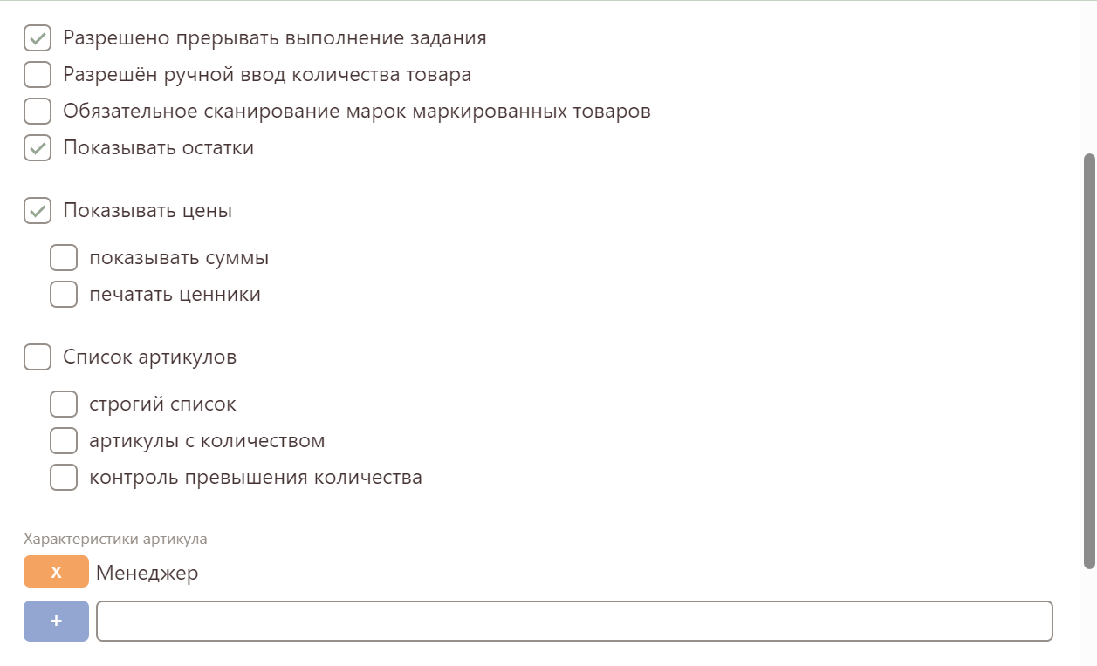

Во всех процессах опция «Разрешен ручной ввод количества товаров» может быть установлена или нет по желанию составителя задания. Если опция не установлена, то подсчет требует сканирования штриховых кодов всех экземпляров товара.
«Показывать остатки», «Показывать цены». В интерфейсе вместе с информацией об артикуле будут показаны соответственно его остаток и/или цена.
Примечание: Цены и остатки в базе данных Мобайл 3 хранятся для артикула и места хранения. Предполагается, что это розничные цены и текущие остатки места хранения. Цены и остатки обновляются на сервере отдельно от информации об артикуле, что позволяет поддерживать их актуальность.
Если для выполнения задания требуется показывать иные количества или цены, например, цены контракта или цены интернет магазина, или количество с учетом потерь, то такие данные должны передаваться в спецификации задания (см. «Список артикулов»).
Опция «показывать суммы» указывает на то, что в интерфейсе ТСД помимо цен артикула будет показана стоимость посчитанного количества.
Опция «печатать ценники» означает, что спецификация подсчета содержит количество ценников, которые необходимо напечатать, а не посчитанное количество товара, кроме того, в спецификации будет показано количество напечатанных ценников. Также будет разрешена автоматическая печать ценников.
Во всех процессах опция «Список артикулов» означает наличие списка артикулов в самом задании. Этот список может быть использован для ограничения перечня товаров, с которыми надо вести работу. Список артикулов может быть просто списком артикулов, либо списком артикулов с количеством и / или ценами. В первом случае список артикулов может использоваться, например, для ограничения списка товаров для инвентаризации, во втором, для информирования оператора о содержании спецификации заказа поставщику, или заказа от клиента, или перемещения, или другого документа, на спецификацию которого требуется опираться при проведении подсчета. Кроме того, каждый артикул списка может содержать перечень характеристик в виде «Название характеристики – значение характеристики» для информирования оператора о тех свойствах артикула, которые связаны с исполнением задания.
«Характеристики артикула». Во всех процессах информация об артикуле на экране ТСД может предполагать отображение перечня некоторых характеристик, присущих артикулу независимо от задания, в виде: «Название характеристики: значение характеристики». Например, «Место в зале: стеллаж 3, полка 2», «Торговая марка: Глория Джинс» и т.д. Для отображения на экране ТСД эти данные должны быть загружены в базу сервера Мобайл 3 вместе с артикулами. Поскольку характеристик у артикула может быть много и не все из них могут быть нужны для выполнения задания, в типе задании можно перечислить названия тех характеристик, которые надо показать на экране. Перечисление характеристик в типе задание является фильтром для отображения только тех из них, которые необходимы для выполнения работы.
Во всех процессах компонент «Загрузка данных» может быть разрешен или нет в зависимости от необходимости выполнять работу в зонах без доступа к сети. Предварительная загрузка артикулов и их данных (название, штриховые коды, изображение, характеристики, цены, остатки) обеспечивает автономную работу, но удлиняет время подготовки к началу работы. Список артикулов задания (см. выше) и артикулы, которые будут получены при загрузке данных, хранятся раздельно и используются по-разному.
Во всех процессах может использоваться компонент «Вложения». Компонент позволяет делать фотографии и передавать их вместе с журналом задания после его завершения. Фотографировать можно, например, документы, предоставленные поставщиком, товары при фиксации брака или порчи и т.д.
Компонент «Завершение» используется, когда результатом работы является перечень посчитанных артикулов и этот результат надо передать в базу данных сервера для завершения задания. Некоторые задания могут выполняться без передачи данных, например, контроль и печать ценников, когда ценники печатаются на мобильном принтере. В этом случае компонент может быть пропущен.
Примечание. Каждое задание в заголовке может содержать описание характеристик задания вида «Название характеристики: значение характеристики», с информацией, нужной для корректной работы оператора. Например, «Заказ поставщику: П1234/345», «УПД: 098-13248», «Поставщик: ООО Лоренс фуд», и т.д. Перечень этих характеристик может быть любой, определяется составителем задания и не требует какого-либо управления при описании типа задания. Этот список будет показан в информации о задании.
Добавлена реакция на флаг типа задания "Разрешено прерывать выполнение задания". Если флаг не установлен, задание нельзя откладывать в процессе выполнения.

Уточнена реакция на флаги типа задания "Подсчет", "Журнал" и "Спецификация".

"Подсчет" - флаг влияет на отображение кнопки "Добавить" . Если флаг есть, то кнопка показывается вместе со всеми сопутствующими элементами и результат сканирования или иного способа поиска артикула добавляется в журнал сканирования с указанным в контроле значением количества, даже если журнал не отображается (нет флага "Журнал"). Если флаг не установлен, то кнопка не показывается и никакие манипуляции на рабочем экране не приводят к добавлению записи в журнал сканирования.

"Журнал" - управляет отображением закладки "Журнал". На решение о том, заполнять или не заполнять журнал этот флаг не влияет. Если журнал отображается (флаг установлен), то пользователь может редактировать содержание журнала - удалять записи журнала или менять количество сканирований для записи. Эта возможность не зависит от состояния других флагов.

"Спецификация" - управляет отображением закладки "Спецификация". Если флаг не установлен и одновременно не установлен флаг "Журнал", то весь нижний таб убирается из просмотра. Если флаг установлен, то закладка имеет следующую функциональность - если флаг "Подсчет" установлен, то строка спецификации с помощью сдвига и кнопки "плюс" служит для перехода к рабочему экрану с отбором артикула, указанного в пункте спецификации. Действие выполняется из открытой закладки спецификации и приводит к ее закрытию для показа содержания артикула. Если флаг "Подсчет" не установлен, то при сдвиге строки и нажатии на "плюс" раскрытая закладка не сворачивается и поверх нее показывается диалог редатирования строки спецификации, как в случае редактирования строки журнала.

Справка о товаре
Задание является вырожденным, то есть предоставляет информацию для ознакомления и не имеет никакого выходного результата.
Опции задания:
- - «Показывать цены»
- - «Показывать остатки»
- - «Разрешено прерывать выполнение задания»
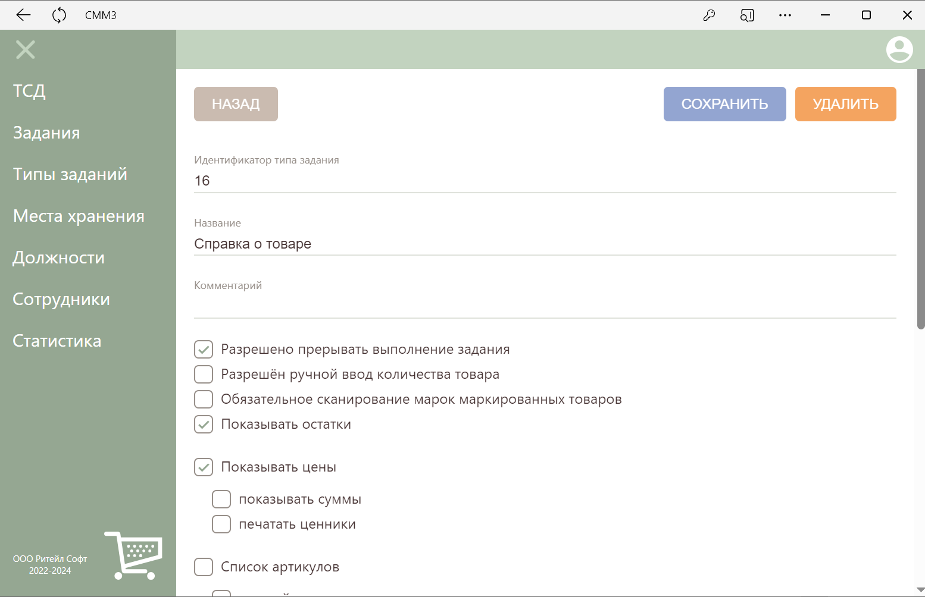
Компоненты задания:
- нет

Мобильные экранные формы задания:
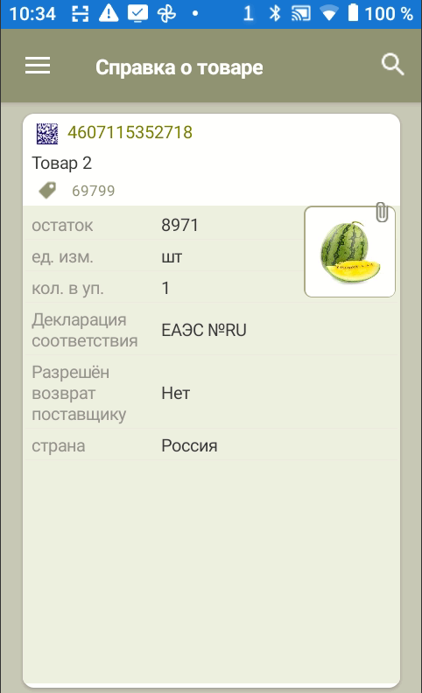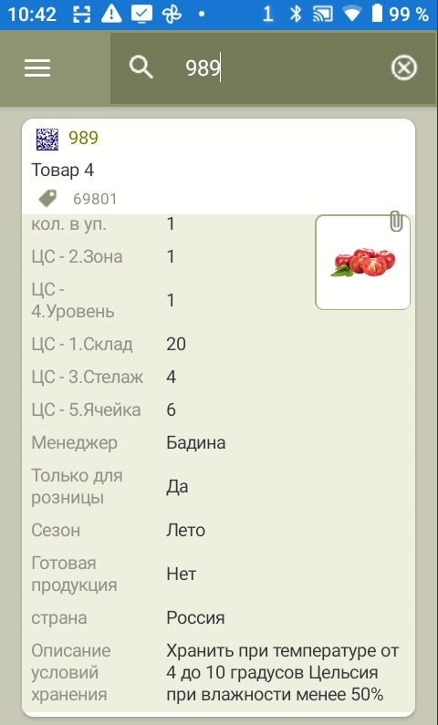
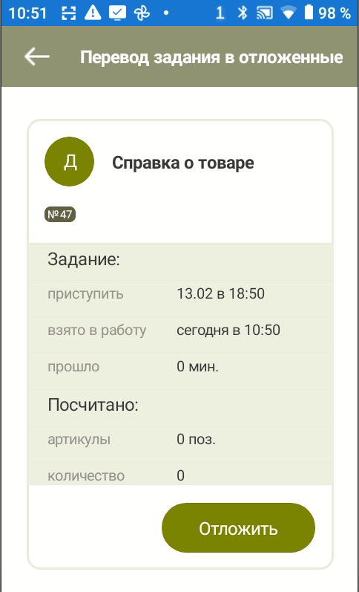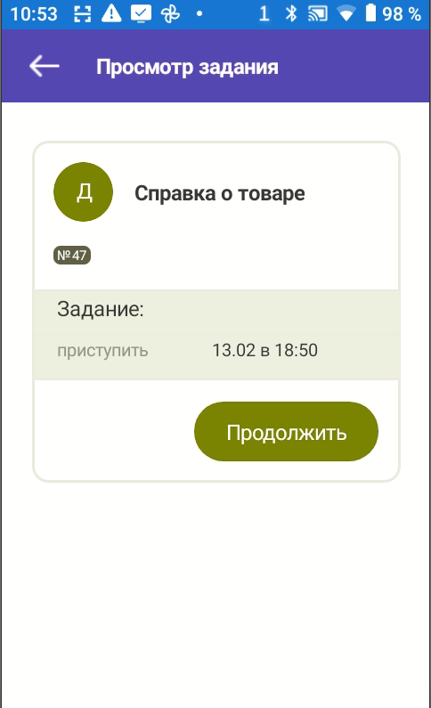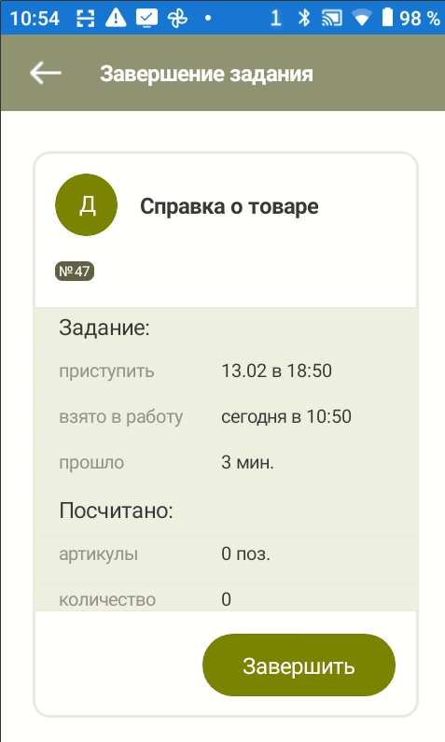

Инвентаризация
Различают два подхода к проведению инвентаризации:

- Инвентаризация по заданному списку товаров.
Инвентаризация по заранее определенному списку товара, когда выход за пределы списка не позволяется. Используется для проведения инвентаризации бригадами для разделения зон ответственности. При создании задания для такого варианта инвентаризации задание должно содержать список товаров для проведения инвентаризации. Это отражается следующими опциями:
Опции задания:
- - «Список артикулов»
- - «Строгий список»
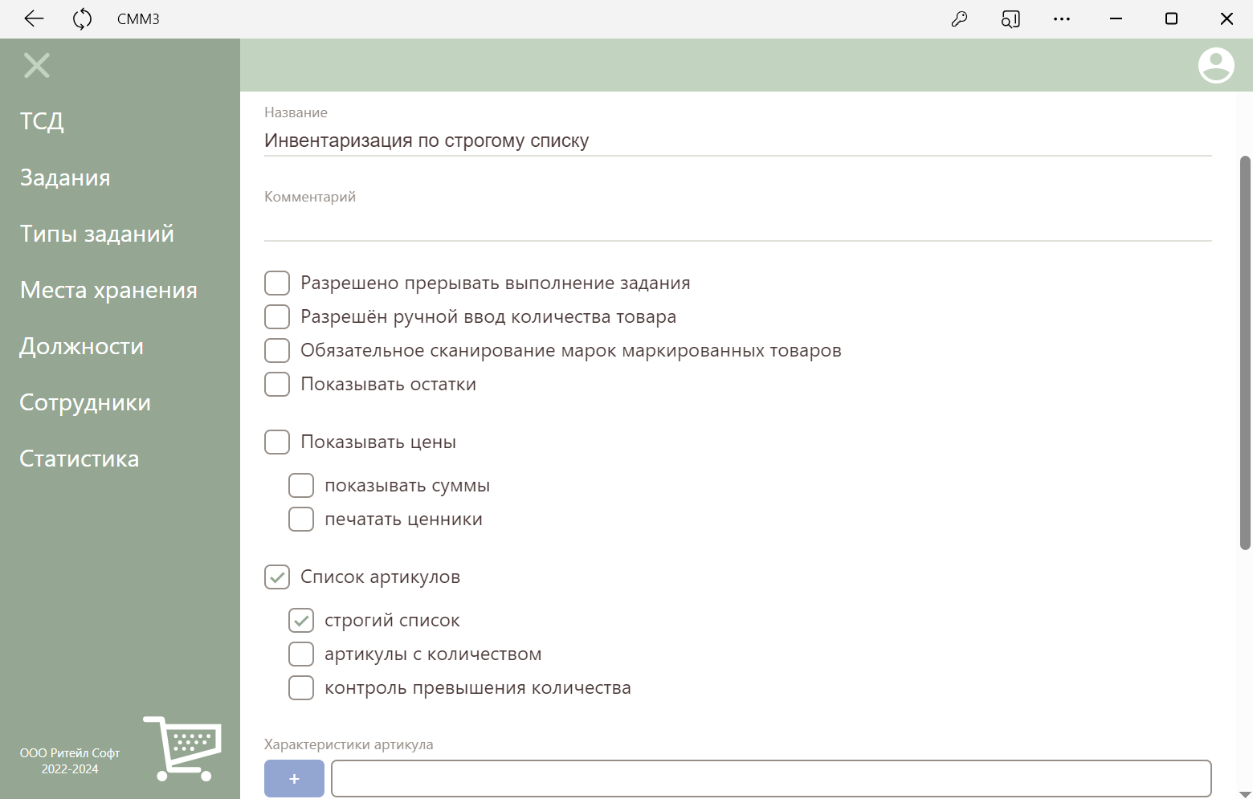
Компоненты задания – все или все, кроме «Загрузка данных об артикулах»

Мобильные экранные формы задания:

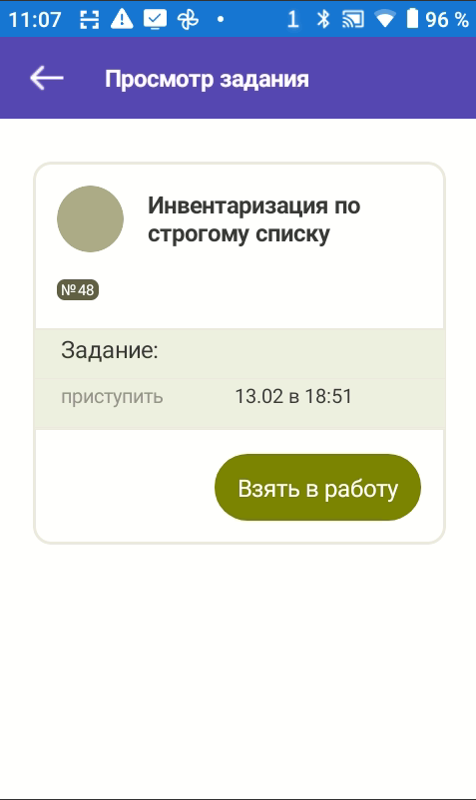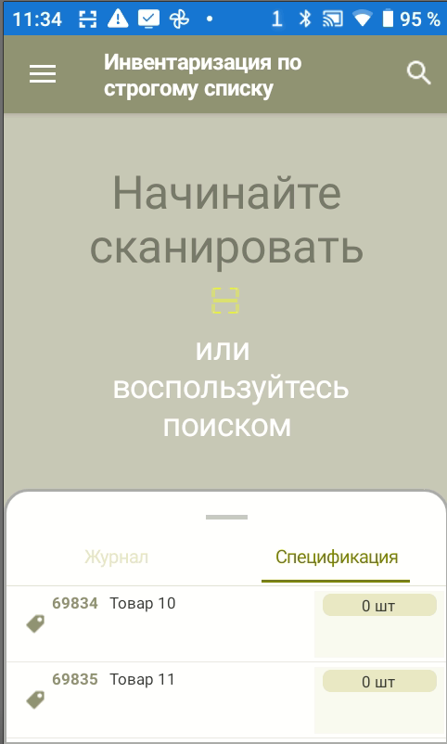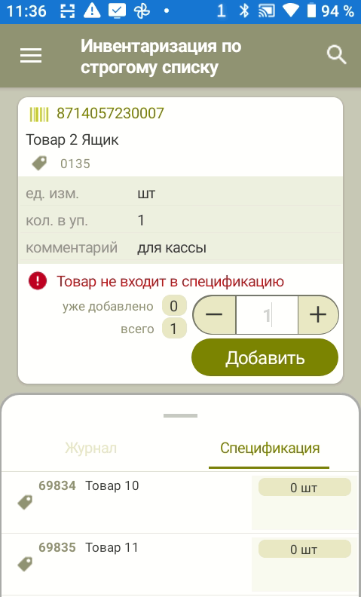
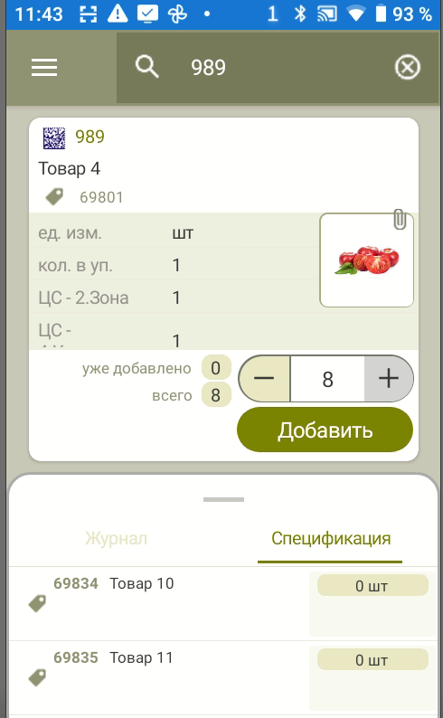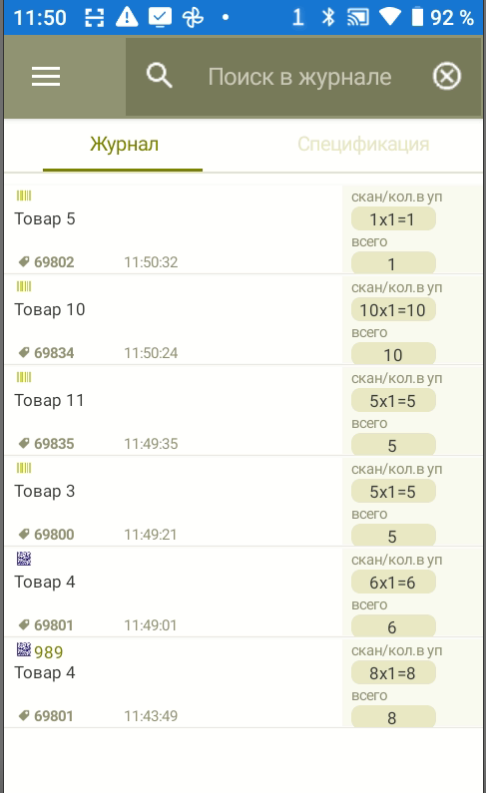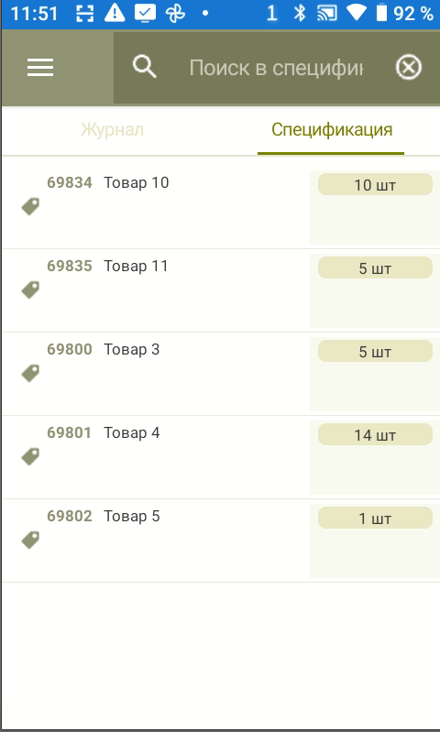
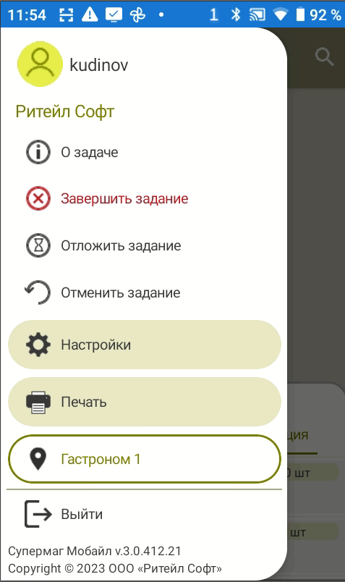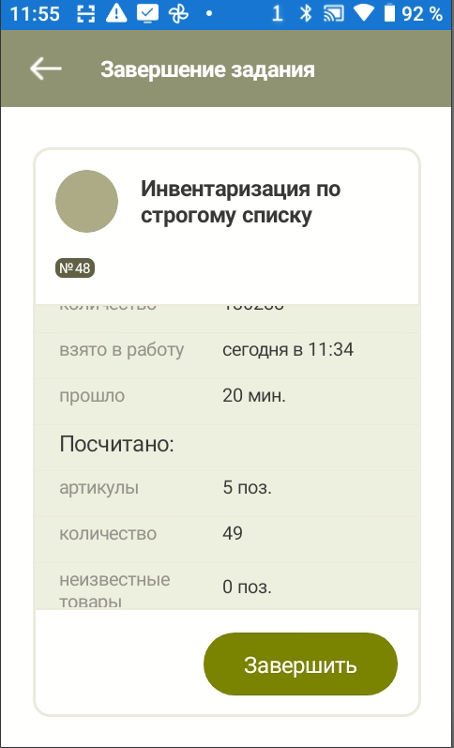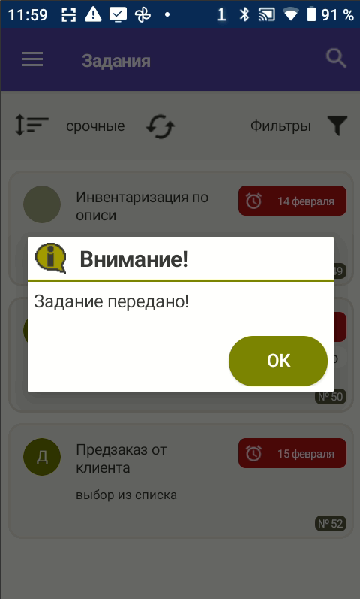

- Инвентаризация по произвольному списку товаров.
Может содержать список товаров для инвентаризации, который необходимо посчитать. В этом случае можно выявить товар с ненулевым остатком по учету и нулевым фактическим количеством. Выход за пределы списка инвентаризации будет помечен цветовой индикацией, но не будет запрещен.
Опции задания:
- - «Список артикулов» (зависит от необходимости выявлять артикулы с нулевым фактическим остатком)
Может не содержать списка артикулов для подсчета. В этом случае проверяется только тот товар, который был посчитан. Исключение составляет случай полной инвентаризации, когда заведомо считается весь товар. При полной инвентаризации список артикулов определять не требуется, но, несмотря на это, можно выявить товары с нулевым фактическим остатком.
Опции задания:
- нет.
Можно разрешить ручной ввод количества товара.
- «Разрешен ручной ввод количества товара»

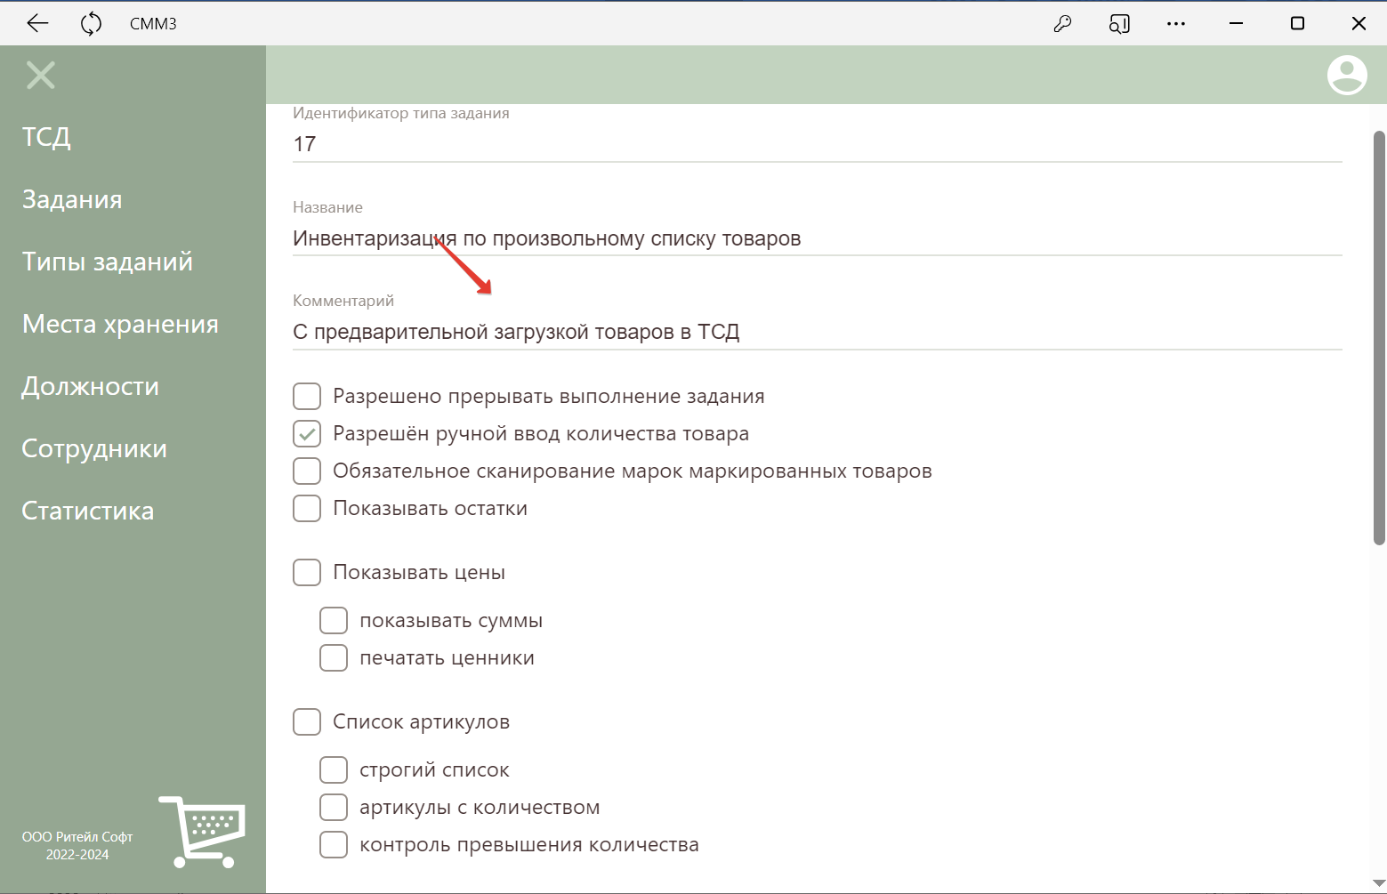
Компоненты задания – все.

Мобильные экранные формы задания:

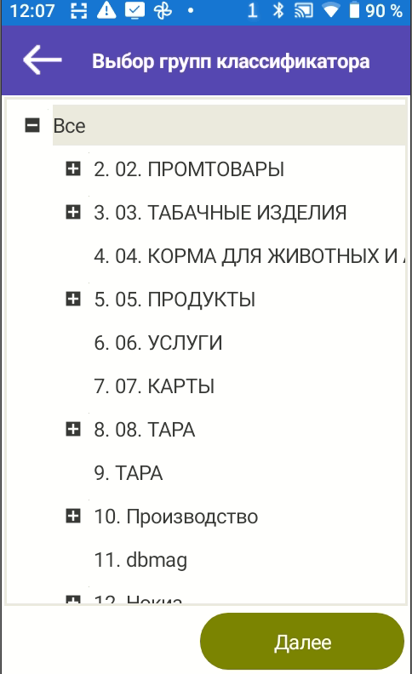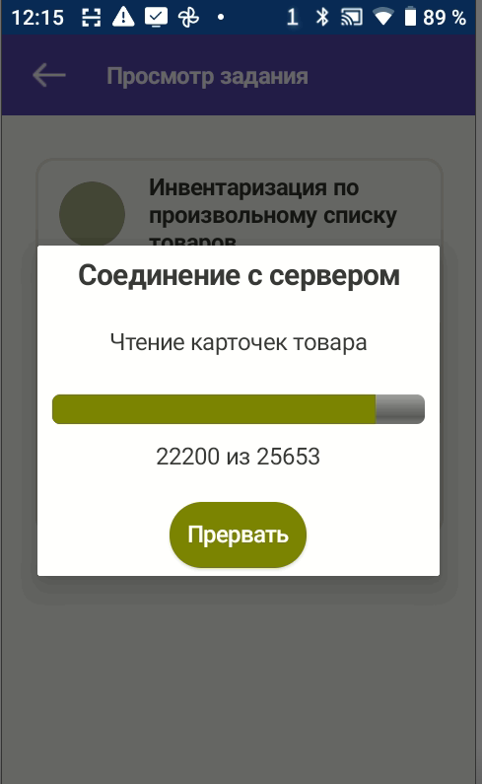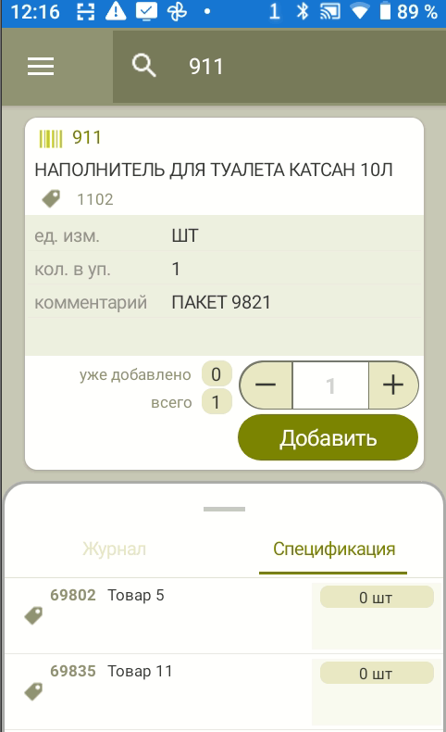

Контроль остатков
Контроль остатков проводится для ограниченного списка артикулов, как правило, без остановки торговли и для управленческих целей, то есть без оформления юридически значимых документов, привлечения персонала с соответствующими полномочиями и соблюдения прочих процедур, которые необходимы для проведения инвентаризации. Результаты используются в управленческих процессах, например, для выявления фактически доступного количества при формировании заказа товара.
При контроле остатков считается важным информировать счетчика об ожидаемом остатке товара, чтобы сотрудник мог выполнить дополнительную проверку наличия товара при его нехватке.
Опции задания:
- - «Показывать остатки»
- - «Список артикулов»
- - «Строгий список»
- - «Артикулы с количеством»
- - «Показывать цены»
- - «Показывать суммы»

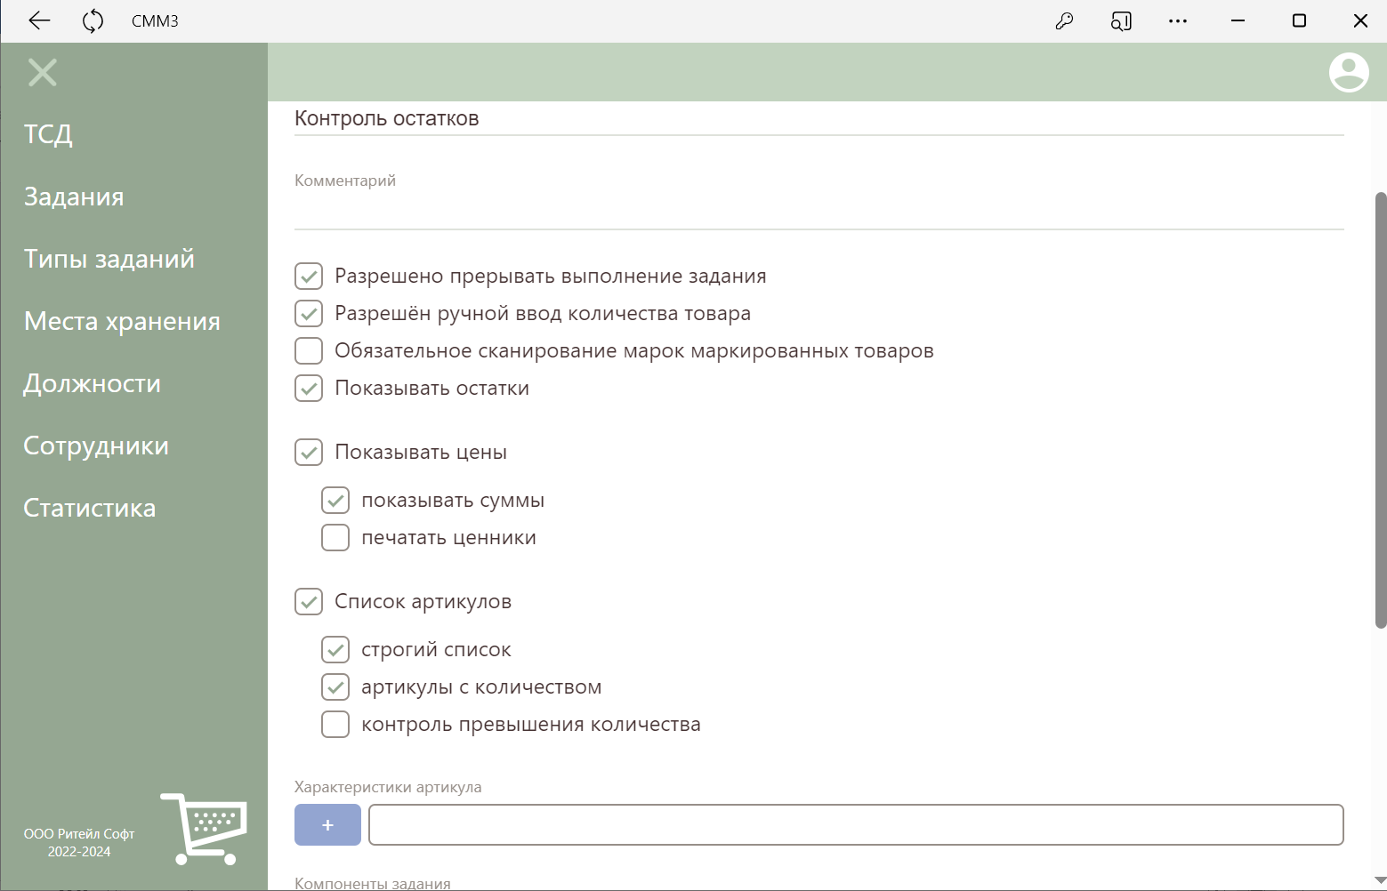
Компоненты задания – все или все, кроме «Загрузка данных об артикулах»
Мобильные экранные формы задания:
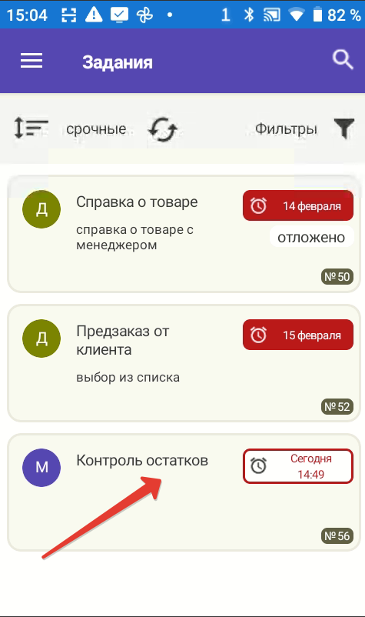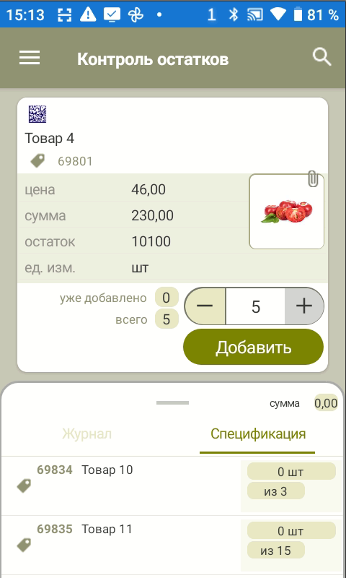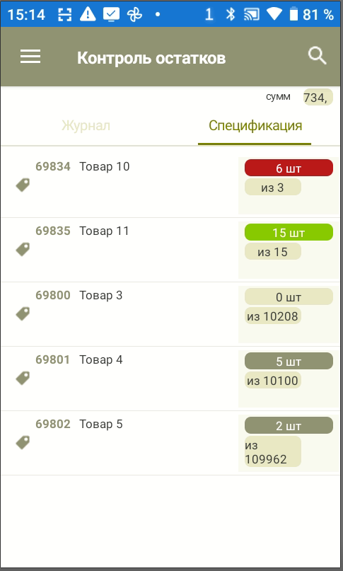

Прием заказа поставщику
Задача в заголовке должна содержать информацию достаточную для контроля соответствия задания и поставки, а также для проверки наличия у поставщика необходимого пакета документов.
Поставка может приниматься со строгим контролем заказа поставщику и номенклатуры принимаемых товаров и их количества, или с нестрогим контролем, если договор с поставщиком позволяет ему замещать товары заказа их аналогами.
Опции задания:
- - «Список артикулов»
- - «Строгий список» (зависит от бизнес-процесса)
- - «Артикулы с количеством»
- - «Контроль превышения количества» (зависит от бизнес-процесса)
- - «Показывать цены» (зависит от бизнес-процесса)
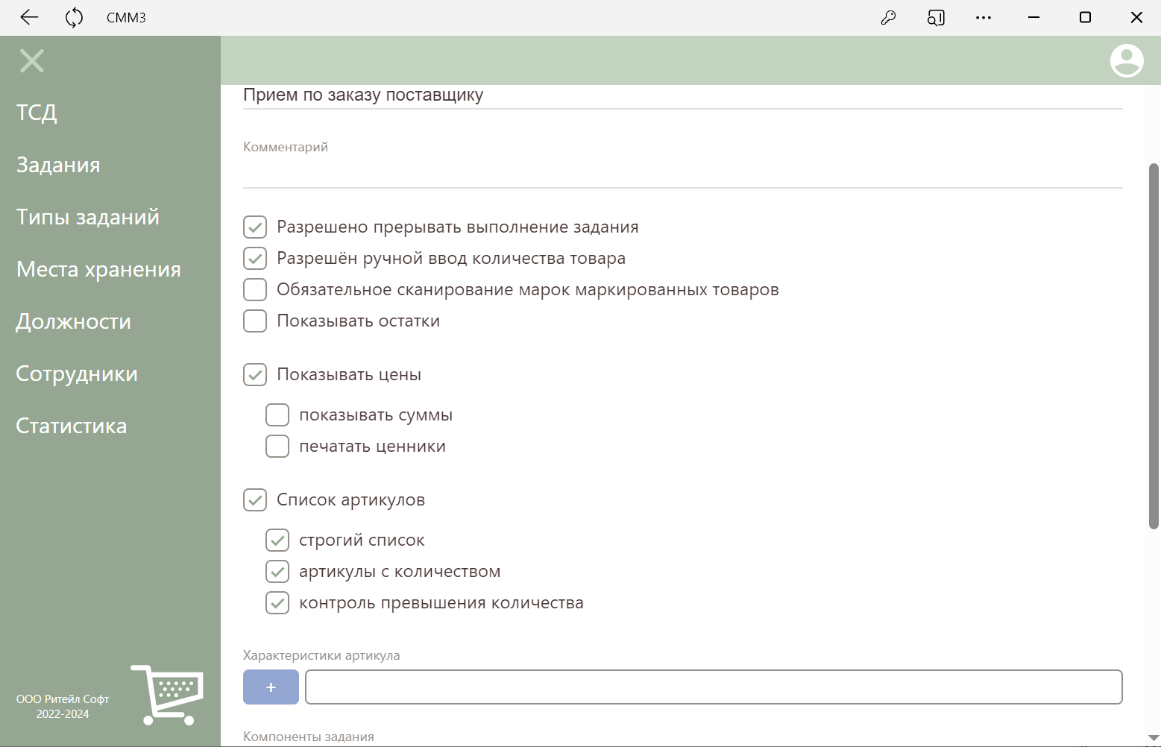
Компоненты задания – все, кроме «Загрузка данных об артикулах»
Мобильные экранные формы задания:
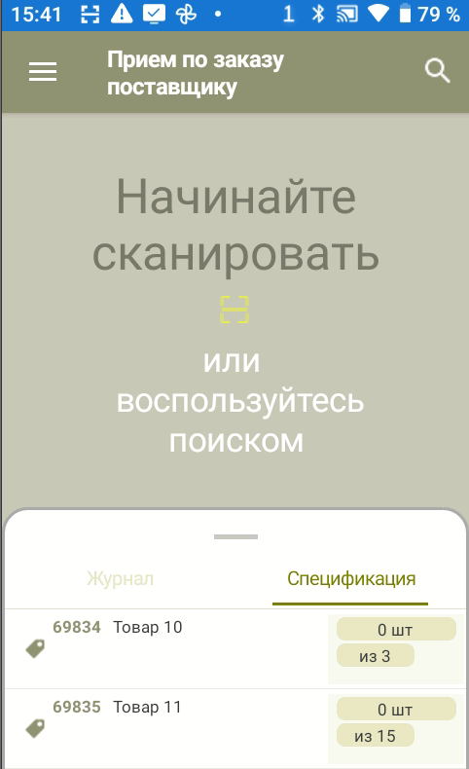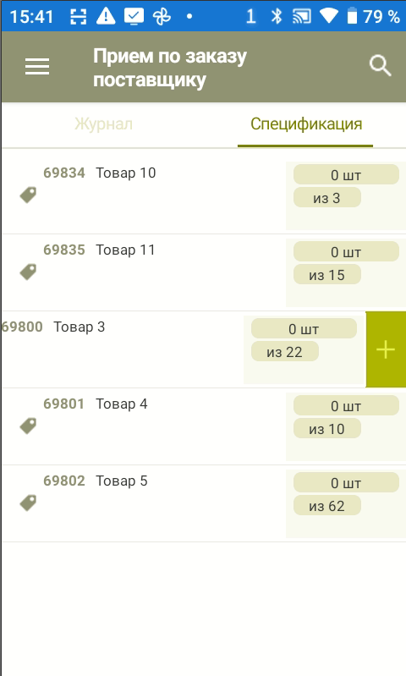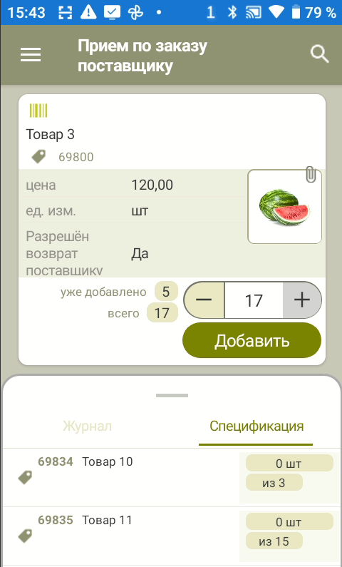
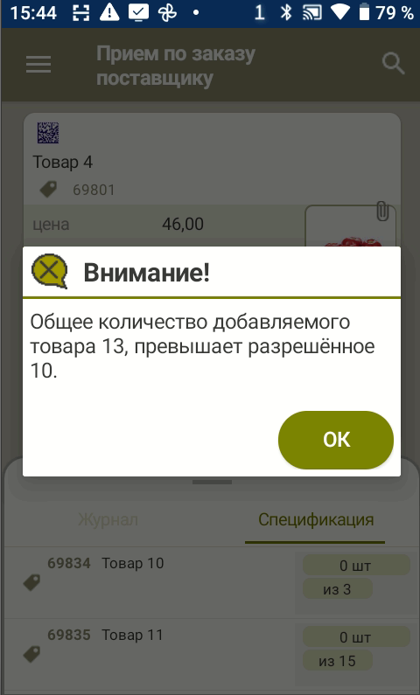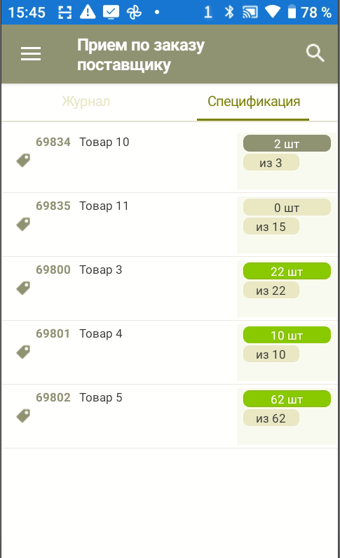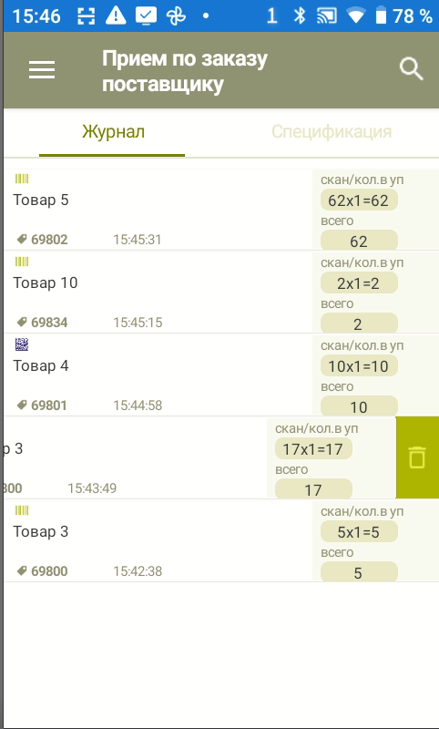
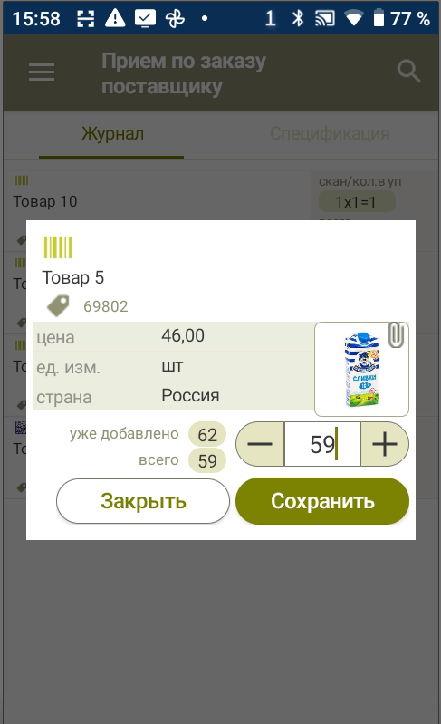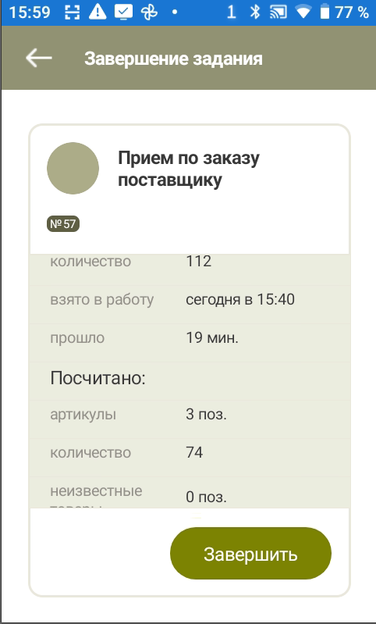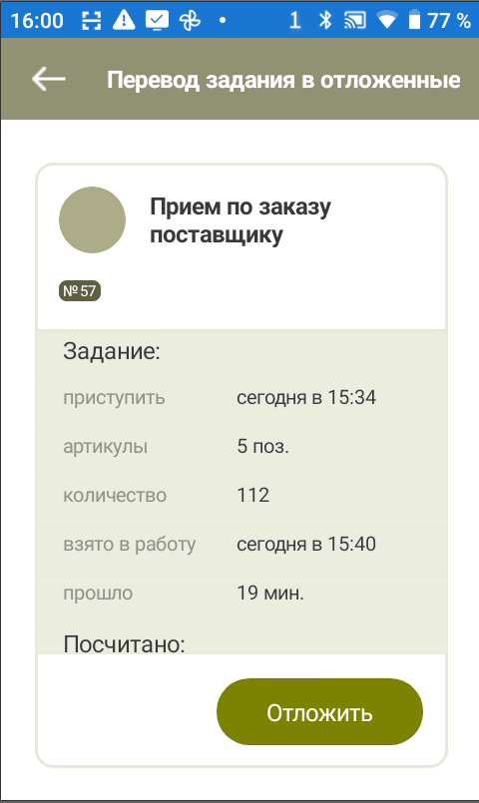

Прием по накладной поставщика или по УПД
При приеме по накладной поставщика или по УПД, то есть по документу поставщика, решение о соответствии заказа поставщику и документа поставщика выполняется уполномоченным сотрудником до создания задания на прием поставки. При выполнении задания необходимо контролировать соответствие состава поставки и документа поставщика. В отличие от заказа поставщику документ поставщика может содержать коды КИЗ маркированных товаров или ОСУ коды и если такие товары есть в поставке, то такие коды надо контролировать при приеме поставки.
Опции задания:
- - «Список артикулов»
- - «Строгий список»
- - «Артикулы с количеством»
- - «Контроль превышения количества»
- - «Обязательное сканирование марок маркированных товаров».
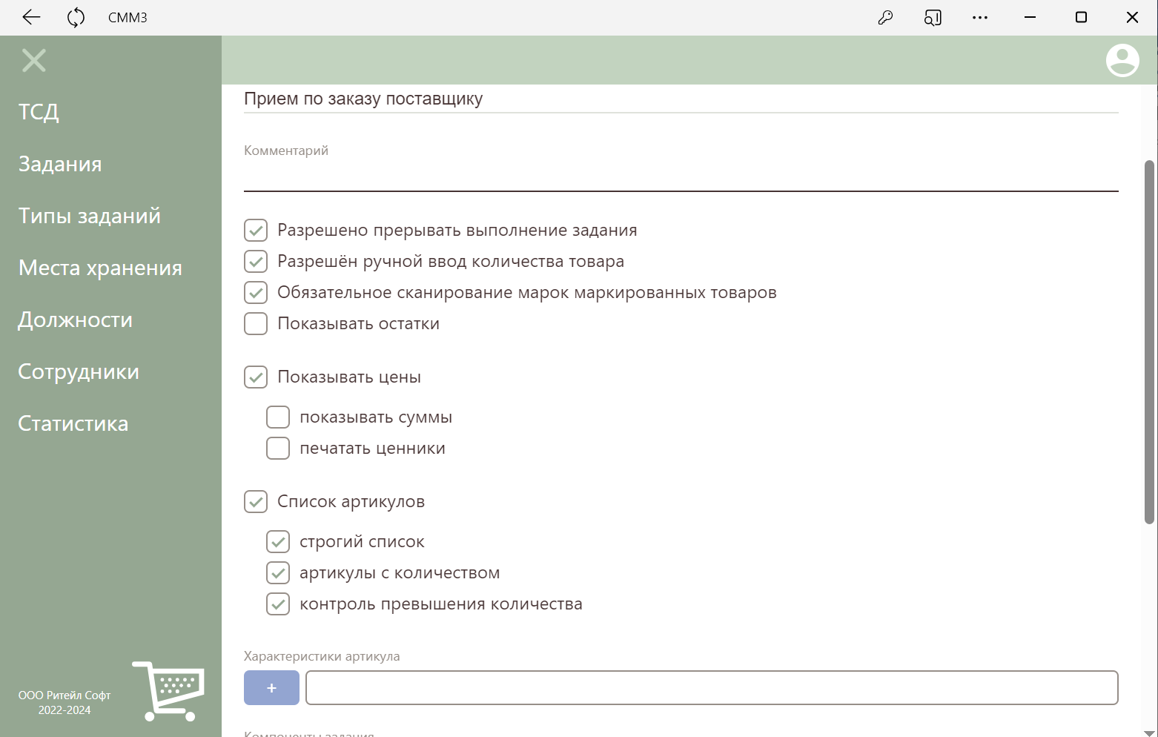
Компоненты задания – все, кроме «Загрузка данных об артикулах»
Мобильные экранные формы задания:
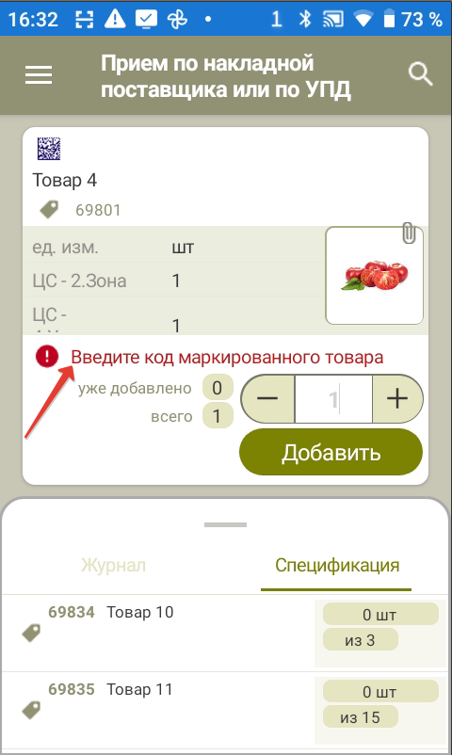

Прием перемещения
Прием перемещения не отличается от приема поставки по документу поставщика, за исключением того, что контроль кодов КИЗ является не обязательным и может проводиться или нет в соответствии с управленческими задачами.
Опции задания:
- - «Список артикулов»
- - «Строгий список»
- - «Артикулы с количеством»
- - «Контроль превышения количества» (зависит от бизнес-процесса)
- - «Обязательное сканирование марок маркированных товаров» (зависит от бизнес-процесса).
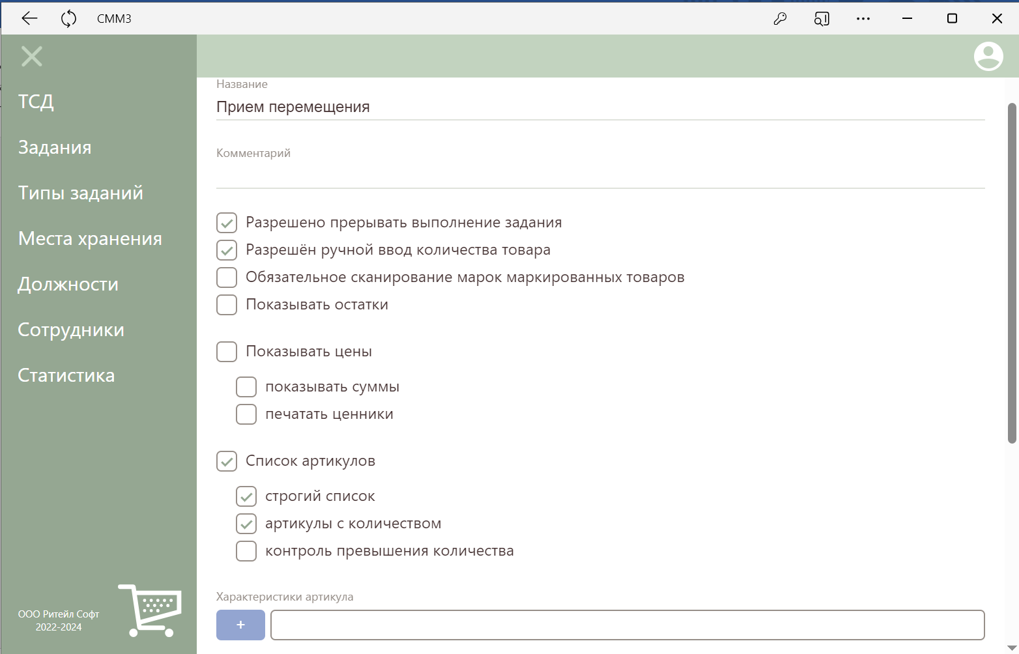
Компоненты задания – все, кроме «Загрузка данных об артикулах»
Мобильные экранные формы задания:
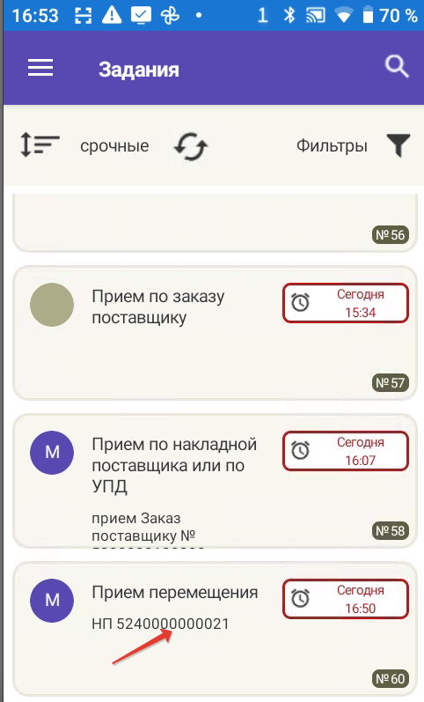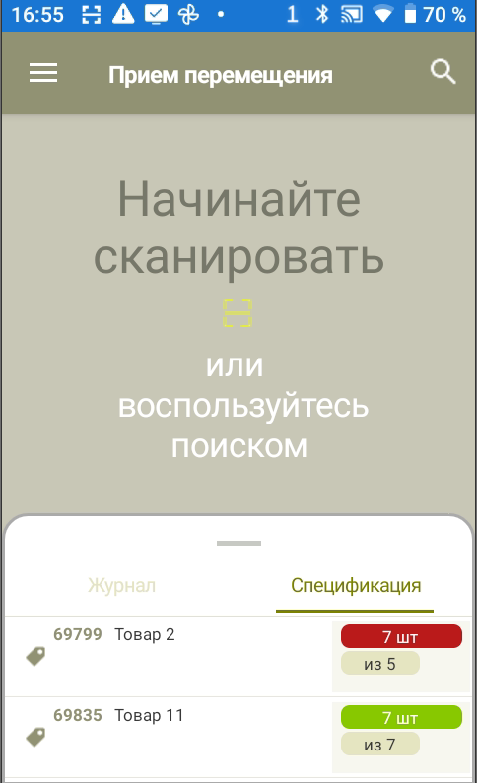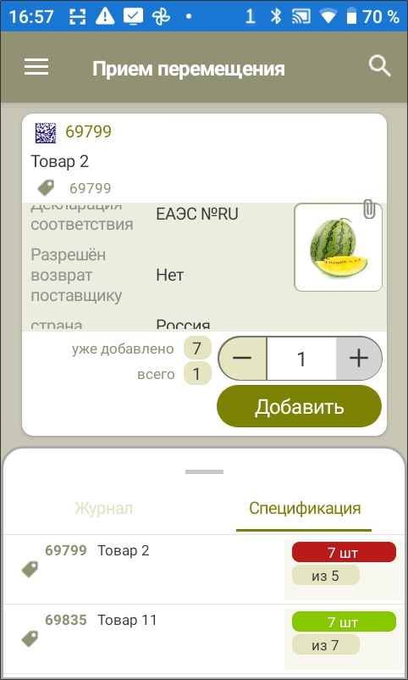

Отгрузка заказа от клиента
Отгрузка заказа от клиента подразумевает сборку и отгрузку по заказу от клиента. Вариант с отгрузкой уже собранного заказа не поддерживается. При отгрузке маркированных товаров, если нет решения об отказе от использования ЭДО, по результатам отгрузки создается УПД с перечислением кодов КИЗ маркированных товаров и указанием кодов ОСУ. Для отгрузки заказа задание должно включать спецификацию отгружаемого заказа. По условиям бизнес процесса отгружаться должно только того, что требуется и не более того.
Опции задания:
- - «Список артикулов»
- - «Строгий список»
- - «Артикулы с количеством»
- - «Контроль превышения количества»
- - «Обязательное сканирование марок маркированных товаров» (зависит от бизнес-процесса)
- - «Показывать цены» (зависит от бизнес-процесса)
- - «Показывать суммы» (зависит от бизнес-процесса)

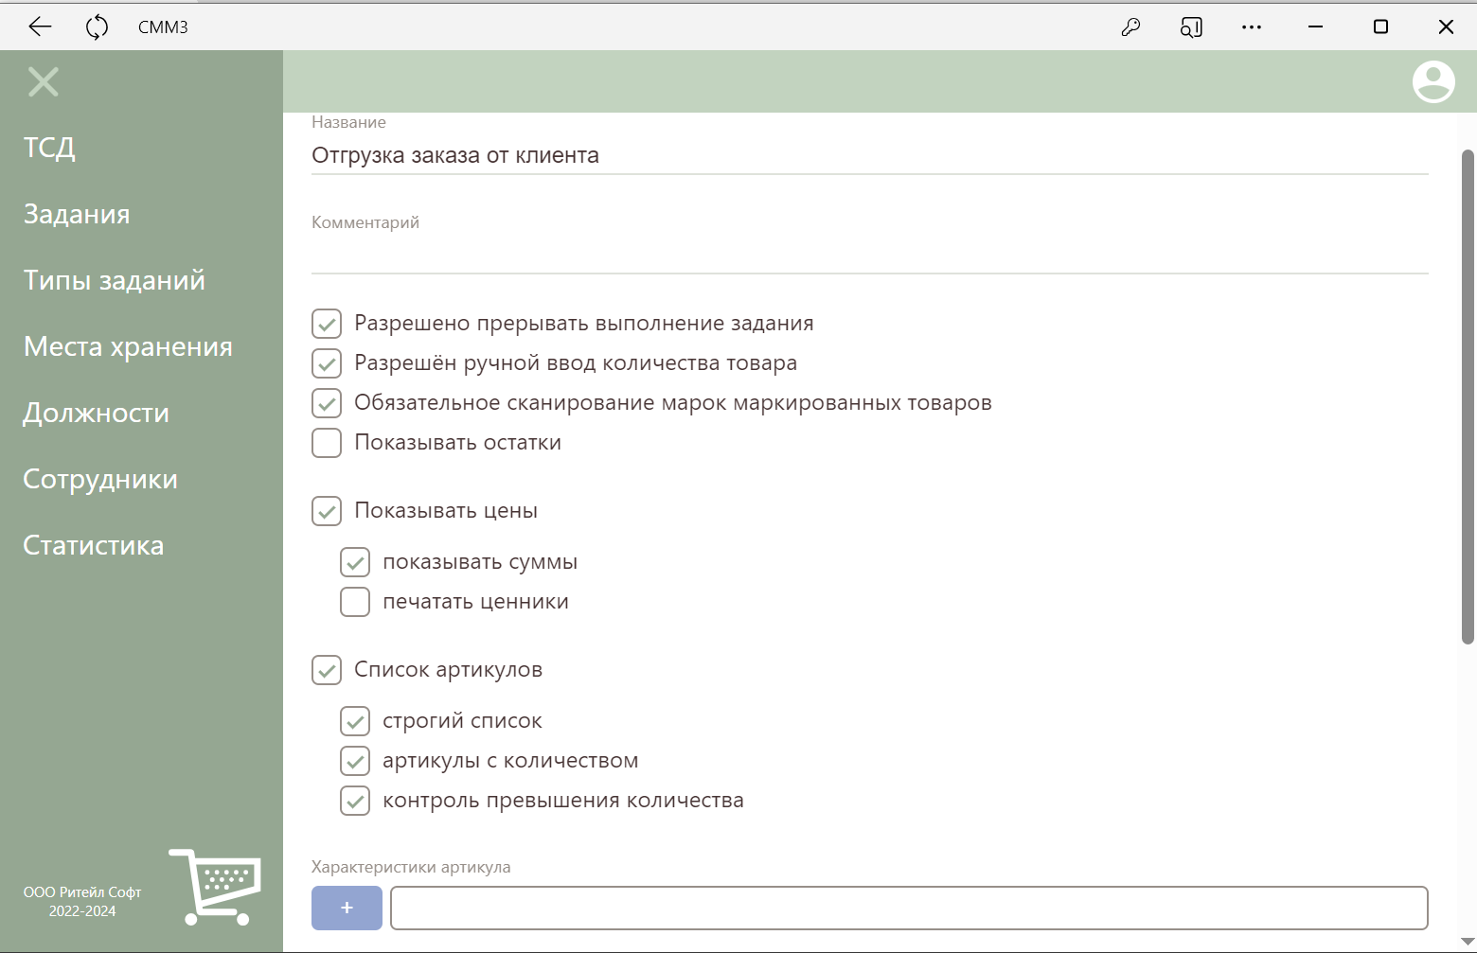
Компоненты задания – все, кроме «Загрузка данных об артикулах»
Мобильные экранные формы задания:
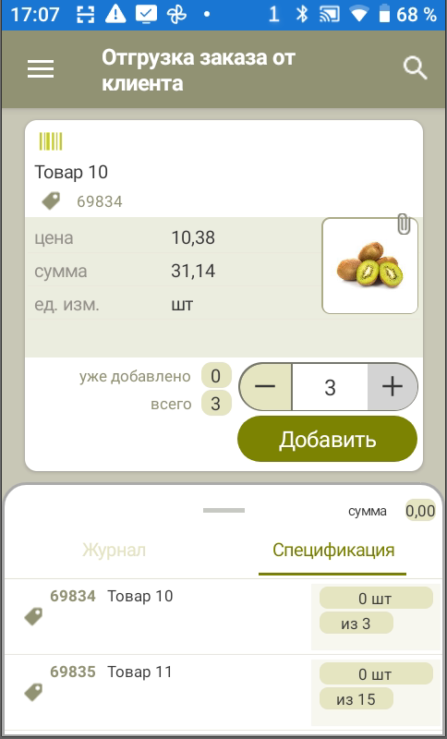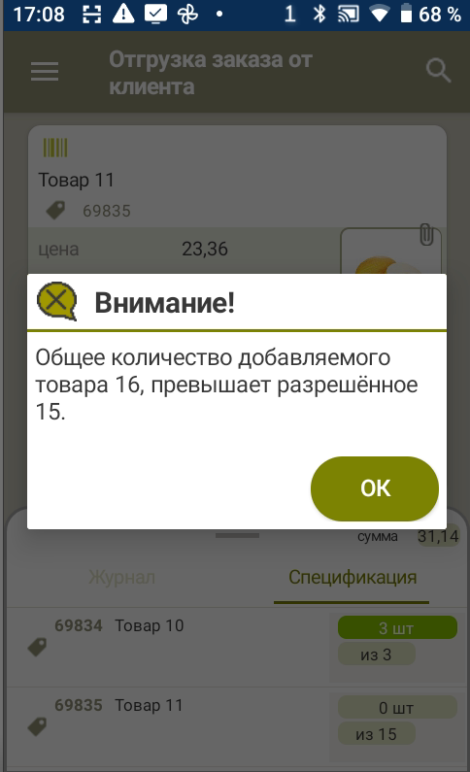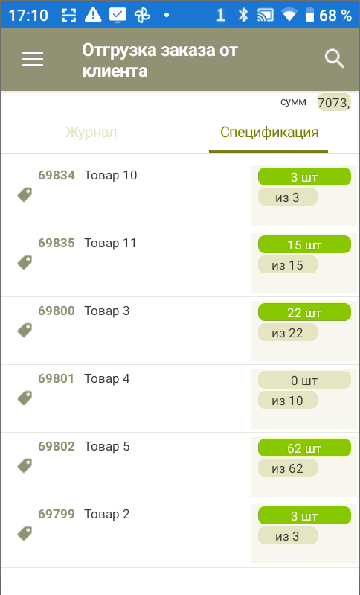

Отгрузка складского требования
Отгрузка складского требования не отличается от отгрузки по заказу от клиента, за исключение того, что, как правило, не требуется фиксировать КИЗ маркированных товаров. Фиксация КИЗ законодательно не требуется, но может быть нужна для внутреннего учета.
Опции задания:
- - «Список артикулов»
- - «Строгий список»
- - «Артикулы с количеством»
- - «Контроль превышения количества»
- - «Обязательное сканирование марок маркированных товаров» (зависит от бизнес-процесса)
- - «Показывать остатки» (зависит от бизнес-процесса)

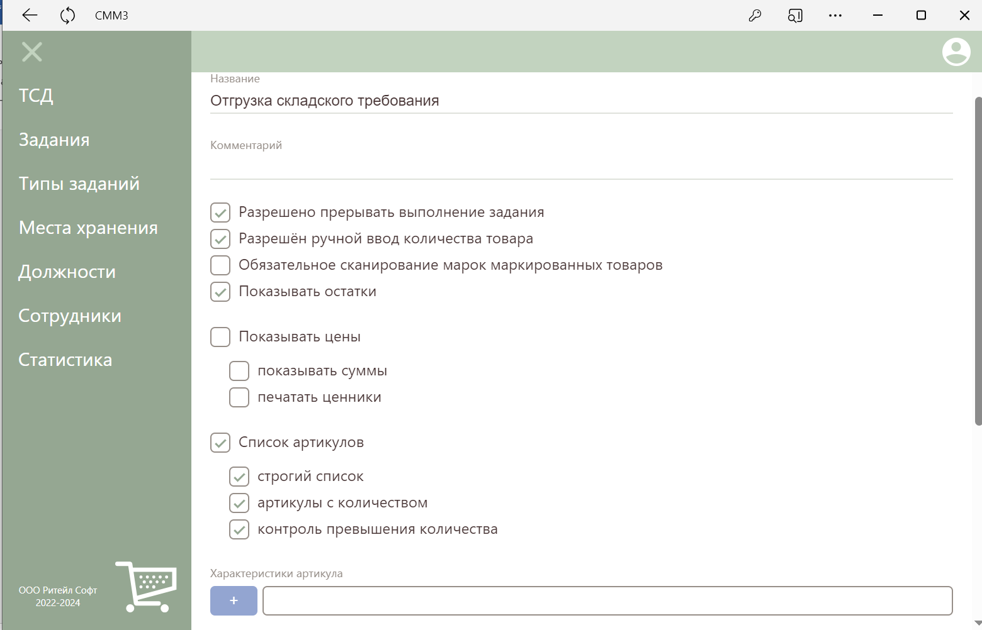
Компоненты задания – все, кроме «Загрузка данных об артикулах»
Мобильные экранные формы задания:
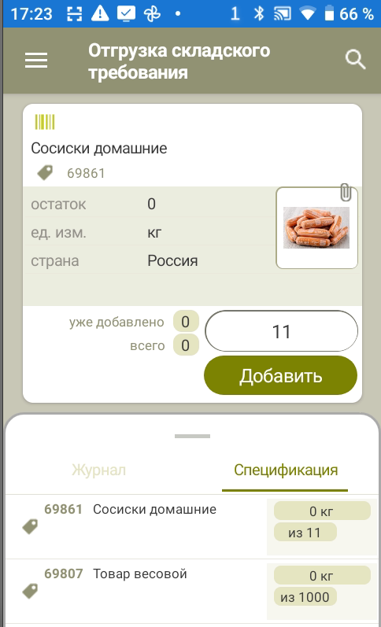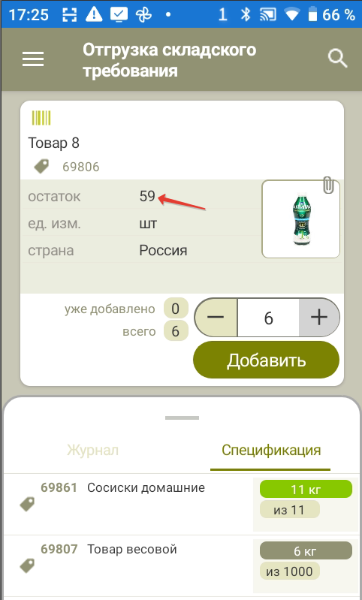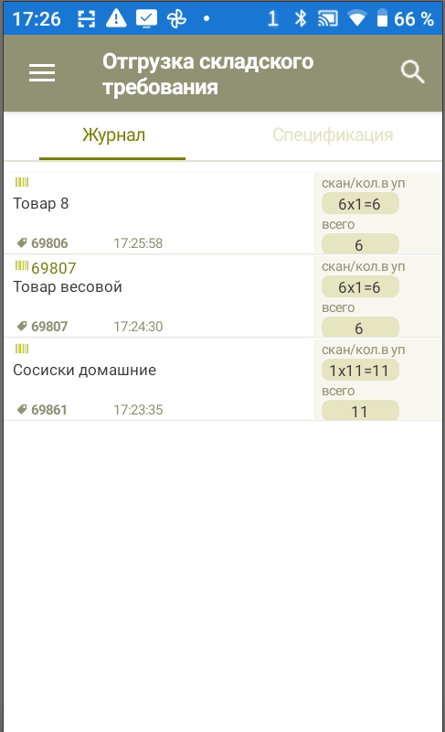

Отгрузка заказа поставщику – собственному контрагенту
Не отличается от отгрузки заказа от клиента.
Опции задания:
- - «Список артикулов»
- - «Строгий список»
- - «Артикулы с количеством»
- - «Контроль превышения количества»
- - «Обязательное сканирование марок маркированных товаров» (зависит от бизнес-процесса)
- - «Показывать остатки» (зависит от бизнес-процесса)
Компоненты задания – все, кроме «Загрузка данных об артикулах».

Подсчет марок алкоголя
Под подсчетом алкогольного товара подразумевается самостоятельная задача подсчета только маркированного алкоголя или приема поставки только маркированного алкоголя. Прием поставки маркированного алкоголя с использованием ТТН ЕГАИС не поддерживается. Подсчет маркированного алкоголя с сохранением марок не требует специальных настроек, кроме указания необходимости сканирования марок маркированных товаров.
Опции задания:
- - «Обязательное сканирование марок маркированных товаров»
Компоненты задания – все.
Примечание: маркированный алкоголь и товар с марками КИЗ (молоко, вода и т.д.) в СМ Мобайл 3 одинаково считаются маркированным товаром, но при сканировании марок марки маркированного алкоголя и марки КИЗ распознаются по типам сохраняются в разные структуры. Это означает, что настройка «обязательное сканирование марок маркированных товаров» действует как при работе с маркированным алкоголем, так и при работе с маркированным товаром. При этом результат работы всегда можно отнести отдельно к маркированному алкоголю и отдельно к товару маркированному КИЗ.

Подсчет кодов КИЗ
То же самое, что и подсчет алкоголя. В Мобайл 3 нет специального разделения для работы с разными видами маркированного товара. Коды распознаются по их видам и коды КИЗ сохраняются в одну структуру журнала, коды алкогольных марок – в другую.
Опции задания:
- - «Обязательное сканирование марок маркированных товаров»
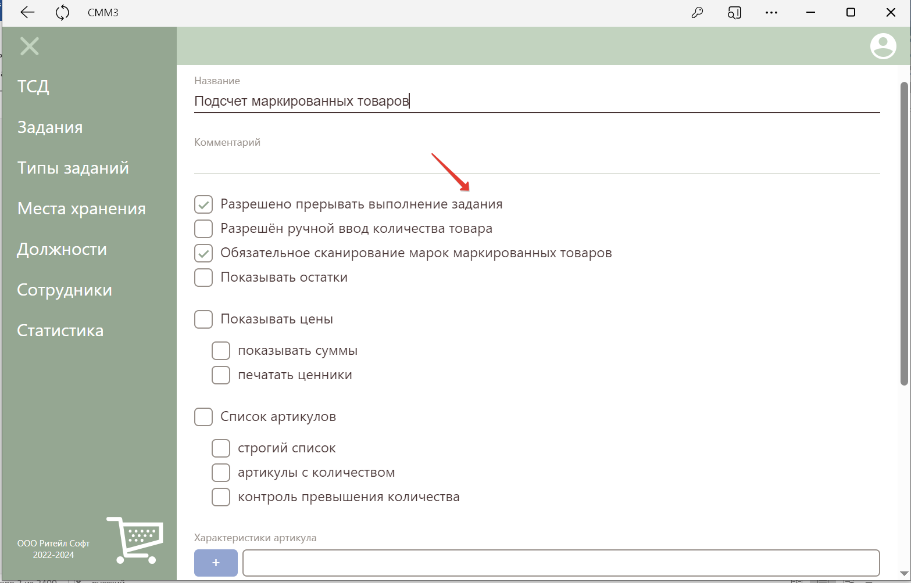
Компоненты задания – все, кроме «Загрузка данных об артикулах» и «Спецификация»
Мобильные экранные формы задания:
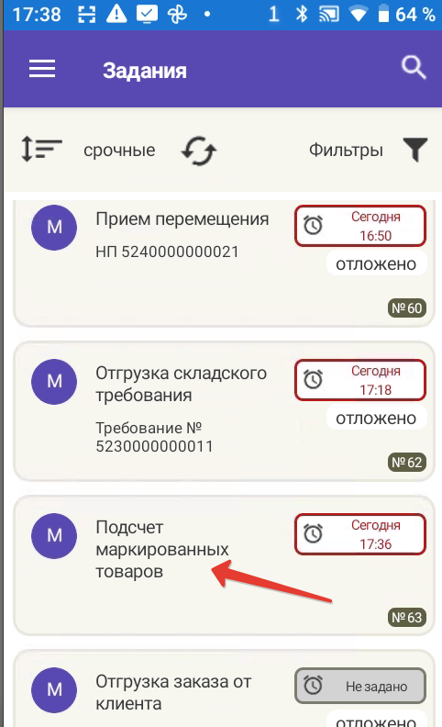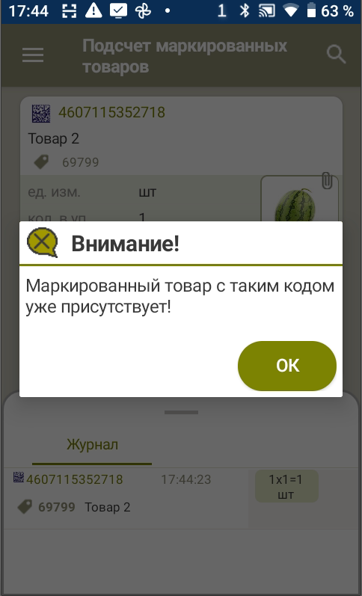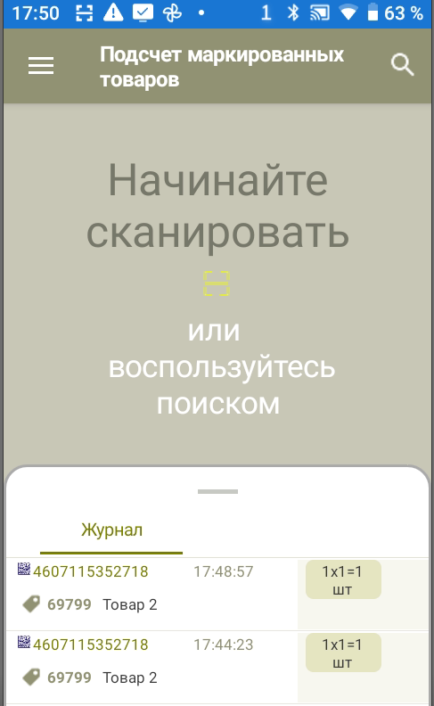

Произвольный подсчет
Произвольный подсчет по своему смыслу подразумевает одинаковость действий при разных целях. Назначение произвольного подсчета должно быть описано в комментарии к заданию и в свойствах задания, чтобы результат исполнения можно было однозначно интерпретировать.
Опции задания:
- (зависит от бизнес-процесса).
Компоненты задания – все.

Комплектация заказа от клиента
По смыслу представляет собой подсчет и подготовку товара (откладывание от прочего товара) к отгрузке расходной накладной или по кассе по некоторому заданию, где указан перечень товара и его количество.
Перечень может быть строгим или нестрогим (разрешено добавлять новый товар, по согласованию с клиентом – готов взять другой товар взамен отсутствующего). Контроль превышения количества может быть отключен (по согласованию с клиентом – готов взять больше одного бренда , если аналогичной позиции задания другого бренда, например, нет на остатке). Для контроля процесса комплектации может понадобится отслеживание суммы общей и по позициям.
Опции задания:
- - «Список артикулов»
- - «Строгий список» (зависит от бизнес-процесса)
- - «Артикулы с количеством»
- - «Контроль превышения количества» (зависит от бизнес-процесса)
- - «Обязательное сканирование марок маркированных товаров» (зависит от бизнес-процесса)
- - «Показывать цены» (зависит от бизнес-процесса)
- - «Показывать суммы» (зависит от бизнес-процесса)
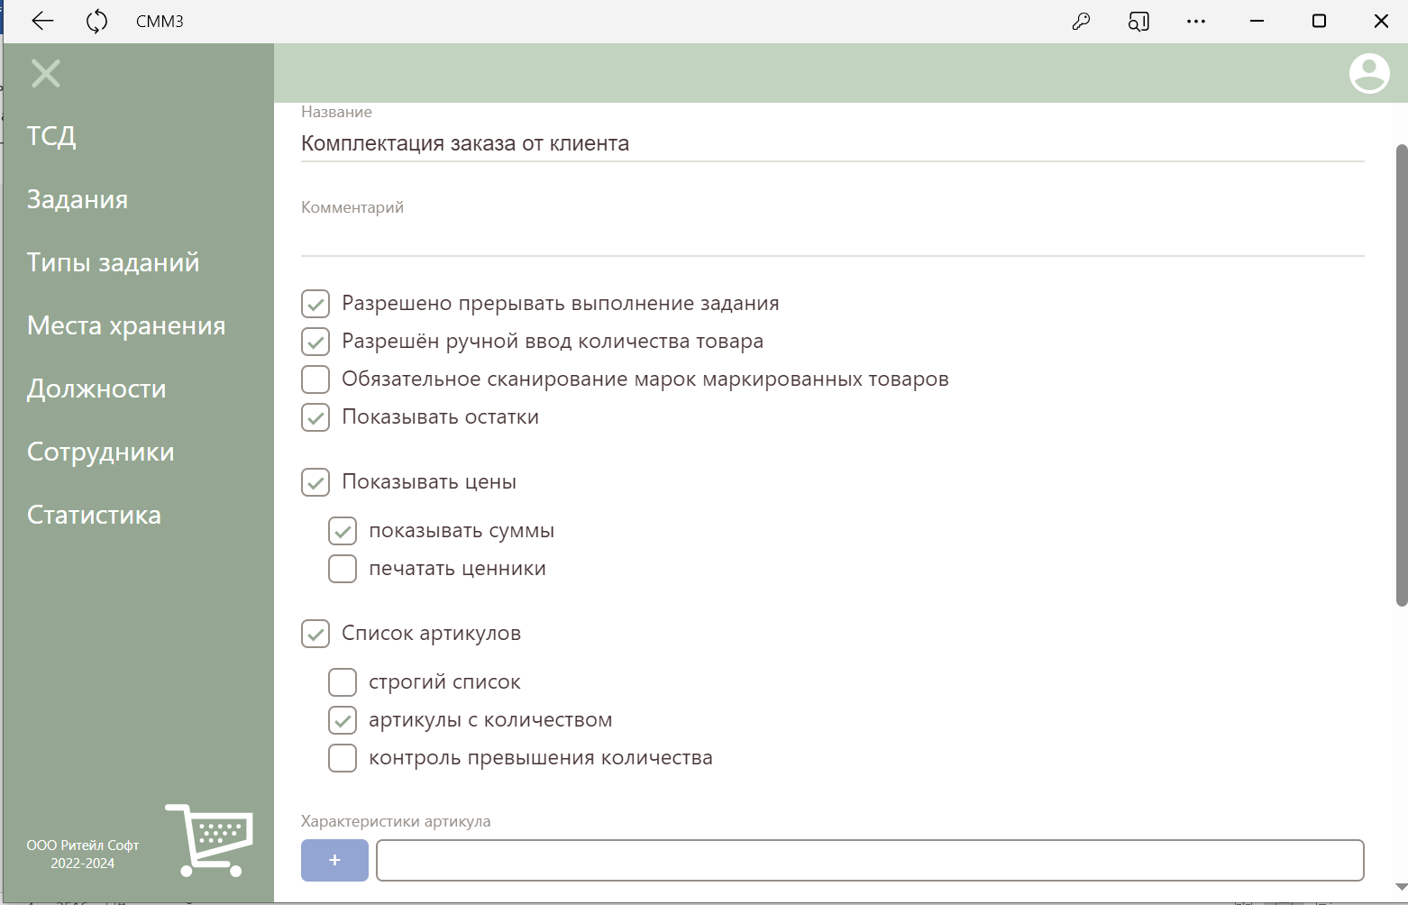
Компоненты задания – все, кроме «Загрузка данных об артикулах»
Мобильные экранные формы задания:
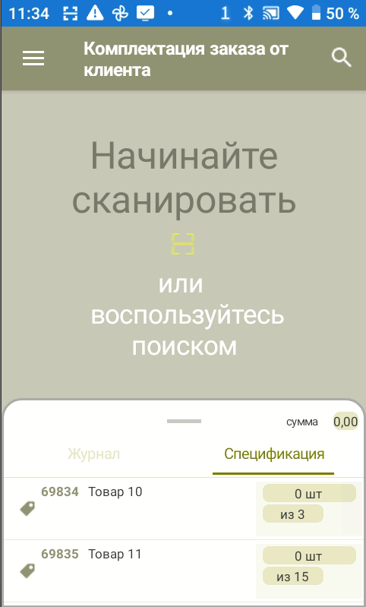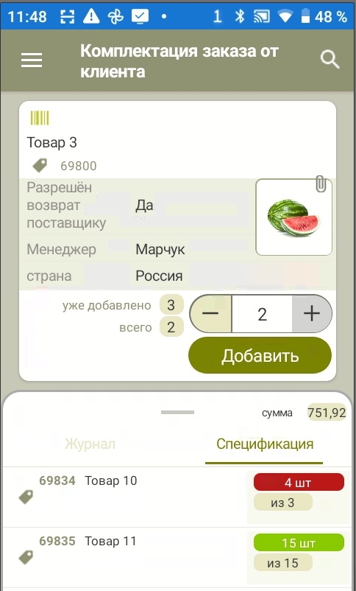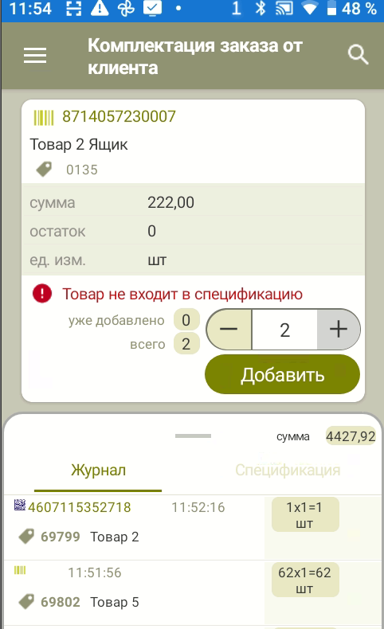
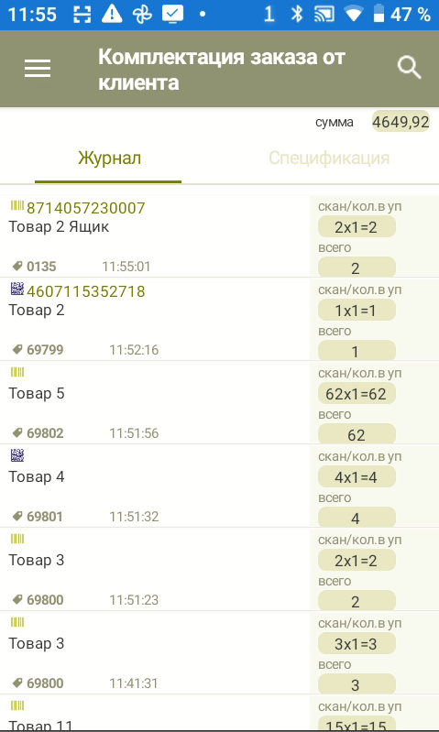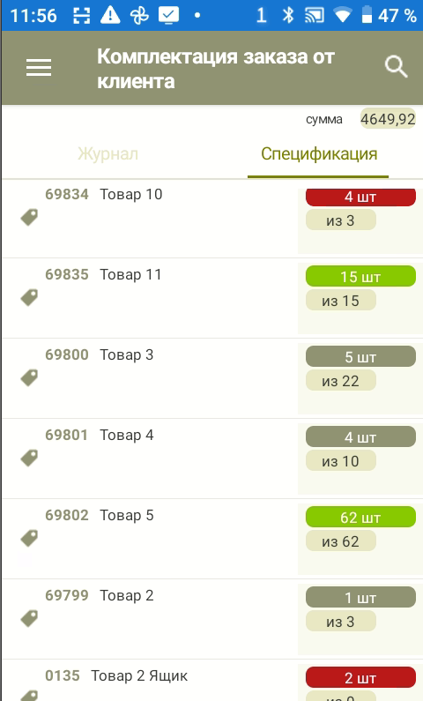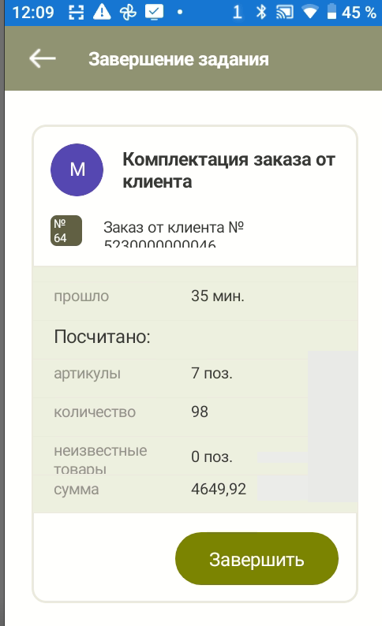

Комплектация требования
По смыслу представляет собой подсчет и подготовку товара (откладывание от прочего товара) к отгрузке перемещением или расходной накладной по некоторому заданию, где указан перечень товара и его количество. То же самое, что и отгрузка по складскому требованию или отгрузка по заказу от клиента. Отличие заключается в интерпретации результата.
Опции задания:
- - «Список артикулов»
- - «Строгий список»
- - «Артикулы с количеством»
- - «Контроль превышения количества»
- - «Обязательное сканирование марок маркированных товаров» (зависит от бизнес-процесса)
Компоненты задания – все.

Заказ в торговом зале (создание заказа поставщику)
Подразумевается, что в результате выполнения задания будет получена информация о потребности в товаре для дальнейшего заказа этого товара. Для выполнения работы сотруднику требуется получить разнообразную информацию о товаре – остаток, предложение заказа, параметры последней поставки, ожидаемой поставки, и т.д. Эти данные являются специфическими для бизнес-процесса и не могут быть регулярными свойствами артикула, которые загружаются в базу вместе со списком артикулов. Все эти данные, кроме остатка, должны передаваться в составе дополнительных характеристик артикула спецификации задания. Поскольку подсчет в этом бизнес процессе не ведется, требуется только найти артикул в спецификации и указать требуемое количество для заказа, то экраны для подсчета и ведения журнала не требуются. Но для удобства ввода количества заказа в окне сканирования экран для подсчета можно и оставить.
Опции задания:
- - «Показывать остатки»
- - «Список артикулов»
- - «Строгий список»
Примечание: наличие опции «Строгий список» обусловлено тем, что при выходе за пределы списка спецификации задания оператор получит только регулярную информацию об артикуле. Специальная информация, которая содержится в спецификации задания, будет недоступна, что не позволит оператору корректно выполнить его работу.
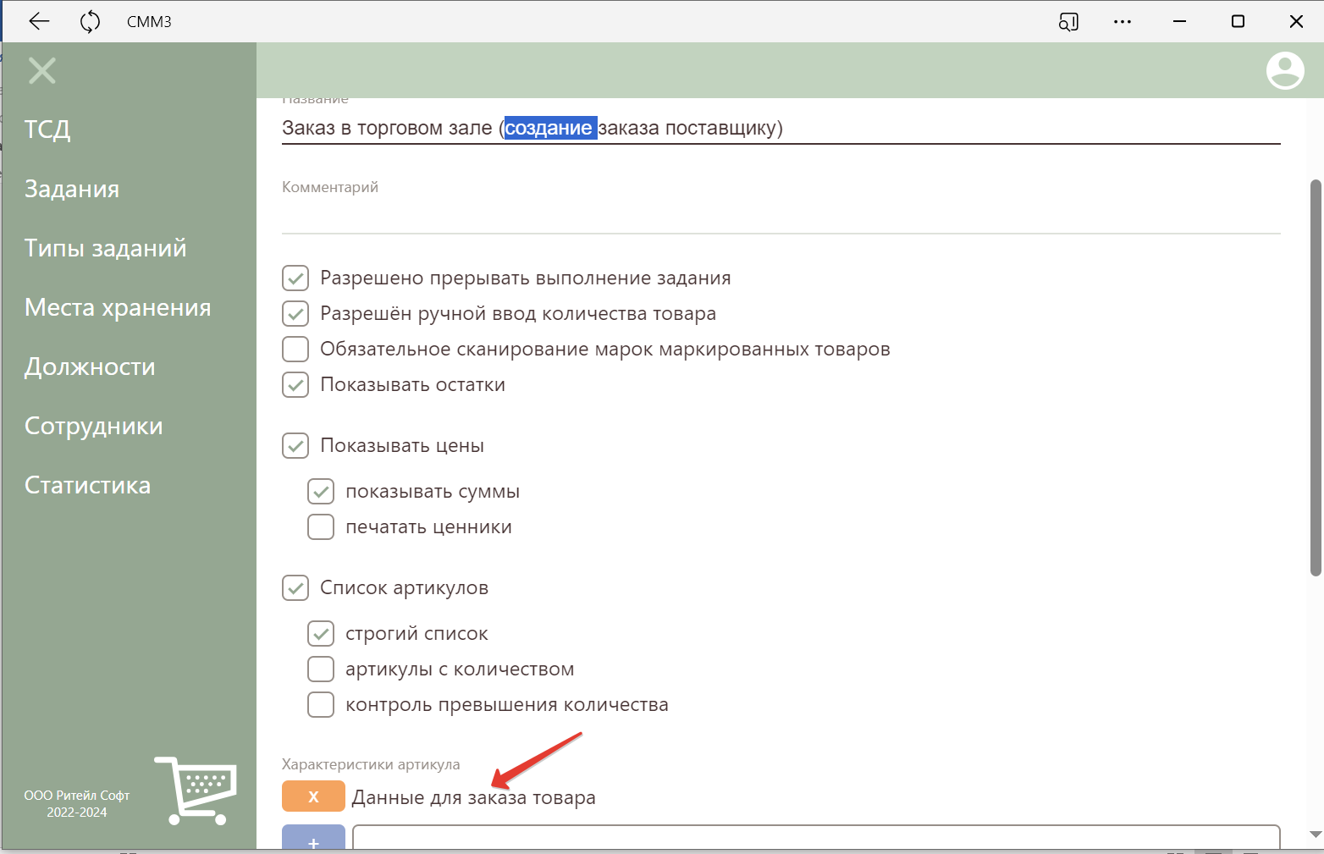
Компоненты задания:
- - «Подсчет» (зависит от бизнес-процесса)
- - «Спецификация»
- - «Завершение»

Мобильные экранные формы задания:
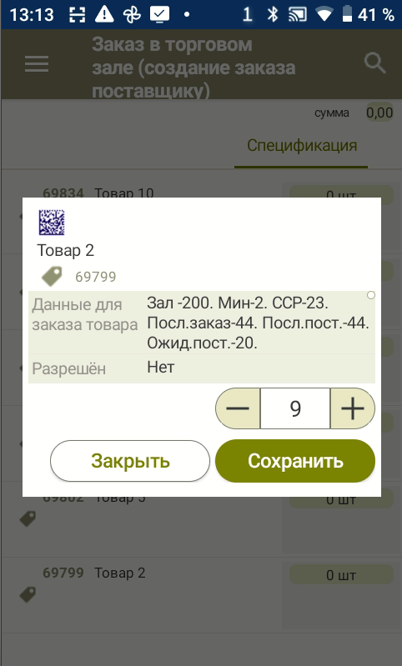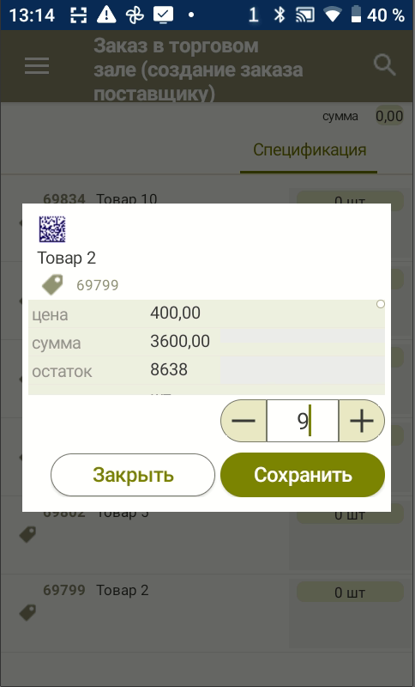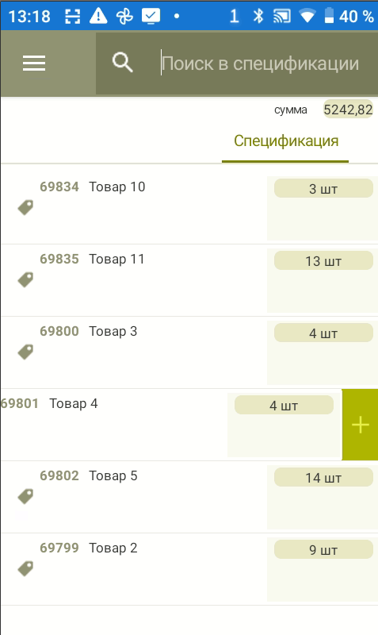

Контроль ценников
Задание подразумевает проверку цен ценников торгового зала и печать этих ценников непосредственно в торговом зале, либо передачу информации о перечне артикулов и количеств ценников той или иной категории для их печати средствами головной системы. При контроле ценников оператор может сканировать либо штриховой код с ценой, либо обычный штриховой код. В первом случае ТСД должен иметь информацию о текущей цене для автоматического контроля цены ценника и для отображения её на экране для визуального контроля.
Опции задания:
- - «Показывать цены»
- - «Печатать ценники»

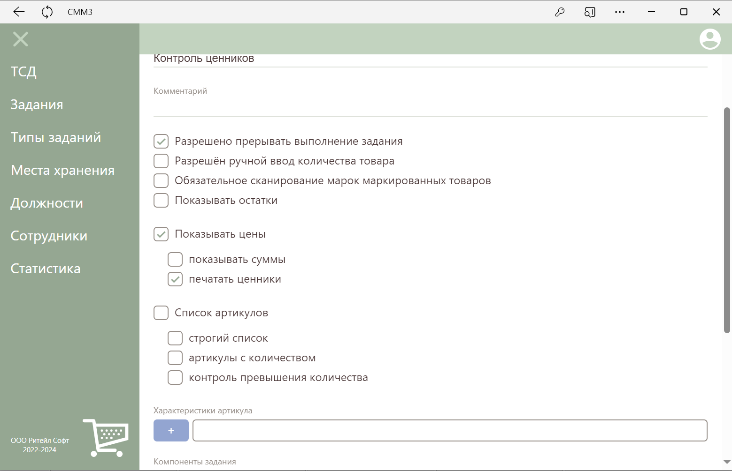
Компоненты задания:
- - «Подсчет»
- - «Спецификация»
- - «Завершение»

Примечание: в текущей версии понятие «Категория ценника» отсутствует, печать на мобильный принтер в процессе реализации.
Мобильные экранные формы задания:
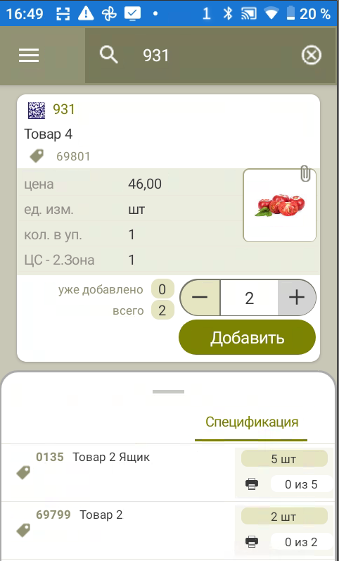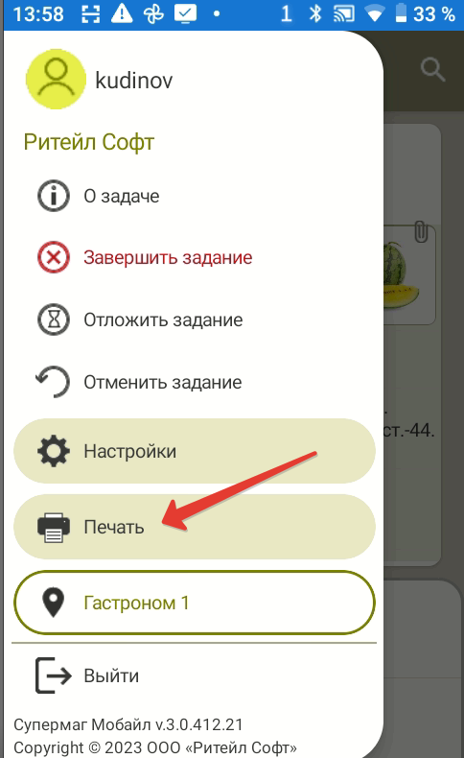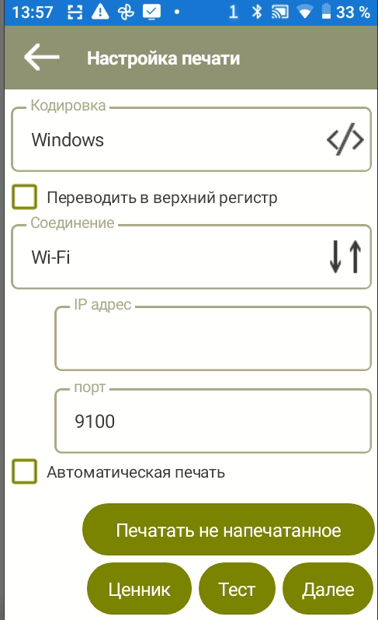
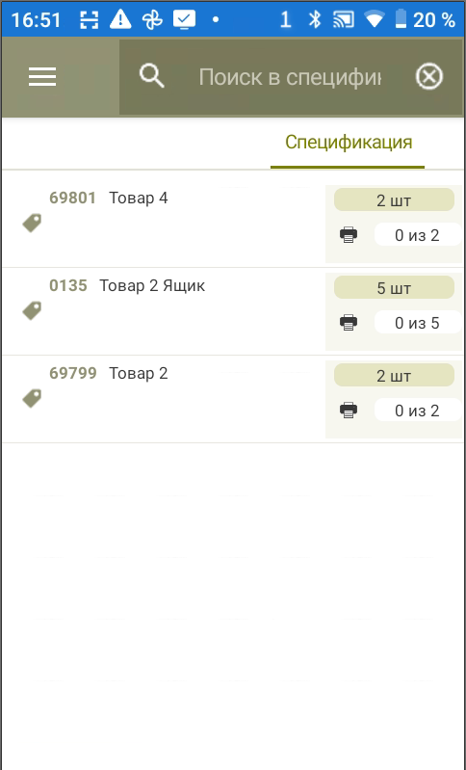

Уценка
Бизнес процесс заключается в подсчете товара, требующего уценки, и печати этикеток с уценочным артикулом для наклейки их на уцениваемый товар. Бизнес процесс подразумевает наличие соответствия между базовым артикулом и его уценочным артикулом, информирование оператора о ценах базового и уценочного артикула и возможность как печатать этикетки в торговом зале, так и передавать информацию об уцениваемом товаре в головную систему. В явном виде бизнес процесс уценки не поддерживается. Может быть поддержан как вариант произвольного подсчета с передачей информации о списке товаров, требующих уценки в головную систему.
Опции задания:
- - «Показывать цены».
Компоненты задания – все.

Контроль в зале
Контроль в зале является сочетанием процессов контроля ценников и заказа в торговом зале. В полном виде не поддерживается (нет возможности ведения двух журналов). Может быть выполнен, при условии печати ценников только на мобильном принтере (в процессе реализации).

Предзаказ от клиента
Бизнес процесс подразумевает отображение цен товара и суммы собранного заказа от клиента.
Опции задания:
- - «Показывать цены»
- - «Показывать суммы»
- - «Показывать остатки»

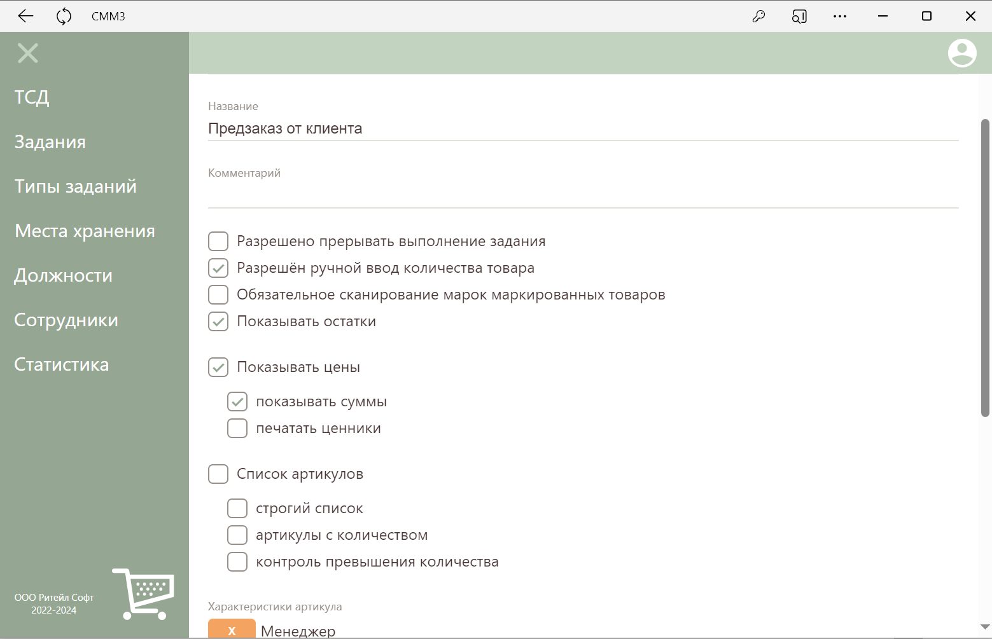
Компоненты задания:
- - «Подсчет»
- - «Спецификация»
- - «Завершение»
Мобильные экранные формы задания:
